ДОГОВОР ПОСТАВКИ № ______

г. Большой Камень ___________202_г.

Общество с ограниченной ответственностью «Судостроительный комплекс «Звезда» (ООО «ССК «Звезда»), именуемое в дальнейшем «Покупатель», в лице _____ , действующего на основании _____ с одной стороны, и [_____] , именуемое в дальнейшем «Поставщик», в лице [________] , действующего на основании [______] , с другой стороны, совместно в дальнейшем именуемые «Стороны», а по отдельности «Сторона», заключили настоящий Договор (далее – Договор или настоящий Договор) о нижеследующем:

- ПРЕДМЕТ ДОГОВОРА
  - Поставщик обязуется передать в собственность Покупателя плоты спасательные в комплекте (далее – «Товар») для заказа № 034001 стр. № 034 проекта 22480 согласно Спецификации (Приложение № 1 к настоящему Договору), которые являются неотъемлемой частью настоящего Договора (далее – Спецификация), а Покупатель обязуется принять и оплатить Товар.
  - Поставщик гарантирует, что поставляемый Товар свободен от любых прав третьих лиц, не заложен, под запретом или арестом не состоит.
  - Товар, передаваемый Покупателю Поставщиком по настоящему Договору, должен иметь статус находящегося в свободном обращении на таможенной территории Российской Федерации.
  - Качество поставляемого по настоящему Договору Товара должно соответствовать требованиям, определенным в Спецификации (Приложение № 1 к настоящему Договору).
  - Настоящий Договор заключается во исполнение Договора № 2018-31-17 от 25.09.2018 г. в новой редакции от 25 июня 2021 г., заключенного между ООО «Газпромбанк Лизинг» и ООО «ССК «Звезда» на поставку пассажирского судна для перевозки экипажей добычных и буровых платформ проект 22480 (заводской строительный номер заказа 034). Поставляемый Товар должен быть новым Товаром (Товаром, который не был в употреблении, в ремонте, в том числе который не был восстановлен, у которого не была осуществлена замена составных частей, не были восстановлены потребительские свойства). Дата производства Товара не ранее 2022 года.
  - Товар должен иметь маркировку с указанием товарного знака изготовителя.

- ЦЕНА ДОГОВОРА
2.1 Общая цена Договора составляет ________ руб. (руб. коп), в том числе НДС 20% в размере _________ руб. (руб. коп), которая является твердой и не может быть изменена иначе, как по соглашению Сторон и включает в себя:
- стоимость Товара;
- расходы по доставке Товара до Места приемки согласно п. 5.1, 5.3 Договора.
- стоимость документов согласно п. 5.8.1, 5.8.2 настоящего Договора;
- страховка товара от места погрузки до окончания выгрузки в месте доставки;
- стоимость упаковки Товара;
- все пошлины, налоги и сборы на территории Российской Федерации.
- маркировку Товара;
- прибыль Поставщика;
- стоимость ЗИП, расходных материалов, инструмента, приспособлений, оснастки;
- иные расходы, связанные с выполнением обязательств по Договору.

  - Общая цена Договора может быть изменена в случае:
- изменения налогового законодательства РФ в период действия настоящего договора до полного исполнения обязательств виды и ставки налогов будут применяться в соответствии с такими изменениями.

- ПОРЯДОК ОПЛАТЫ
3.1 Стороны применяют следующий порядок оплаты стоимости Товара:
Авансовый платеж в размере 30 % от общей цены Товара, указанной в пункте 2.1 Договора, что составляет ________руб. ( ), в т. ч. НДС 20% в размере ________руб. ( ) в не ранее чем через 45 (сорок пять) календарных дней, но не позднее чем через 60 (шестьдесят) календарных дней после подписания Сторонами Договора на основании выставленного Поставщиком счета, и приемки Покупателем оригинала Банковской гарантии возврата аванса, оформленной в соответствии с требованиями, указанными в Приложении № 7 к Договору по форме указанной в Приложении № 8 к Договору в зависимости от того, какое из событий наступит позднее.
Несвоевременное предоставление Поставщиком Банковской гарантии возврата аванса в соответствии с условиями, указанными в Приложении № 7 к Договору и счета на оплату авансового платежа влечет увеличение срока оплаты Покупателем авансового платежа соразмерно периоду просрочки Поставщика.
При этом Стороны согласовали условие, что, если Поставщик не предоставил документы для выплаты Авансового платежа, указанные в настоящем пункте Договора, до начала поставки Товара, выплата Покупателем Авансового платежа после начала поставки Товара не производится и все обязательства Поставщика и Покупателя по Договору осуществляются Поставщиком и Покупателем без использования Авансового платежа.
Поставщик обязан на позднее 5 (Пяти) календарных дней с даты получения Авансового платежа предоставить Покупателю оригинал счета-фактуры на сумму Авансового платежа.
Окончательный платеж в размере 70 % от Цены Товара, что составляет ________руб. (руб. коп), в т. ч. НДС 20 % в размере ________руб. (руб. коп) производится Покупателем после исполнения Поставщиком обязательств по поставке Товара в полном объеме, как это предусмотрено разделами 4 и 5 Договора, прямым банковским переводом в течение 7 (Семи) рабочих дней с даты подписания Сторонами товарной накладной (по форме ТОРГ-12 или УПД), за вычетом суммы произведенного Авансового платежа на основании выставленного Поставщиком счета на оплату, при условии проведения входного контроля Товара без замечаний (или с устраненными Поставщиком замечаниями). Поставщик обязуется предоставить Покупателю оригинал счета на оплату не позднее, чем за 10 (десять) календарных дней до наступления срока платежа, а также предоставить оригинал Банковской гарантии исполнения гарантийных обязательств по Договору в соответствии с условиями, указанными в Приложении № 7 к Договору по форме, указанной в Приложении № 9 к Договору.
3.2 В случае установления в Спецификации цены в иностранной валюте, оплата осуществляется в рублях РФ, по курсу соответствующей валюты, установленному Банком России. Условия применения курса соответствующей валюты устанавливаются в Спецификации.
3.3 Если на момент наступления срока исполнения обязательства Покупателя по оплате поставленного Товара, Поставщик имеет перед Покупателем задолженность по иным обязательствам, Стороны вправе произвести зачет встречных однородных требований в порядке статьи 410 ГК РФ. (данный пункт не применяется в случае, если Поставщик является нерезидентом РФ).
3.4 При условии, если цена Договоров, заключенных для исполнения Сопровождаемого Договора с Поставщиком, в совокупности превышает 2 000 000 (Два миллиона) рублей,00 копеек , кроме того НДС Поставщик обязан:
- осуществлять целевое использование денежных средств;
- в течение10 (десяти) рабочих дней с даты заключения договоров, связанных с исполнением Договора, открыть в АО «Газпромбанк» Отдельные счета (расчетный счет, специально для проведения операций в рамках исполнения Договора, заключенного в целях исполнения Договора, предполагающий специальный режим проведения расходных операций, обеспечивающий Контроль расходования денежных средств по Договору, заключенному для целей исполнения Договора на условиях, определенных в Приложении № 11 к настоящему Договору). Неисполнение или несвоевременное исполнение Поставщиком обязательства по открытию Отдельного счета освобождает Покупателя от обязательства по осуществлению платежей до даты получения уведомления от Поставщика об открытии отдельного счета, а также ответственности за нарушение сроков осуществления платежей;
- при заключении со своими контрагентами (за исключением Поставщиков/Субподрядчиков, не являющихся налоговыми резидентами Российской Федерации, привлечение которых согласовано Заказчиком и/или производителей материально-технических ресурсов (МТР)) договоров на сумму более 2 000 000 (Два миллиона) рублей, 00 копеек, Кроме того НДС, связанных с исполнением Договора, включать в них обязательство таких контрагентов открыть в АО «Газпромбанк» Отдельные счета.
Если цена Договора, указанная в п.2.1 составляет менее 2 000 000 (Два миллиона) рублей, 00 копеек с НДС, то оплата по настоящему Договору осуществляется путем перечисления денежных средств на расчетный счет Поставщика по реквизитам, указанным в разделе 15 настоящего Договора.

- СРОК ПОСТАВКИ ТОВАРА

  - Срок поставки Товара определяется в Спецификации (Приложение № 1 к настоящему Договору). Поставщик может осуществить досрочную поставку Оборудования по предварительному письменному согласованию с Покупателем если в Спецификации не оговорен иной порядок.
  - Поставщик имеет право на продление срока поставки Товара по представлению уведомления Покупателю, если причиной задержки является одно из обстоятельств, указанных в разделе 8 настоящего Договора. Уведомление о продлении срока поставки Товара должно быть отправлено Поставщиком Покупателю в течение 3 (трех) дней с момента возникновения обстоятельств, указанных в разделе 8 настоящего Договора. В случае несоблюдения процедуры уведомления о продлении срока, Покупатель вправе не продлевать срок поставки Товара. Срок должен продлеваться соразмерно указанным обстоятельствам.

- УСЛОВИЯ ПОСТАВКИ И ПРИЁМКИ
  - Поставка и приемка Товара Условие поставки: Обеспечение Поставщиком доставки Товара непосредственно до местонахождения Грузополучателя и приемки Товара по адресу 692801, Приморский край, г. Большой Камень, ул. Степана Лебедева, 1, ООО «ССК «Звезда». В случае изменения адреса доставки, Покупатель не позднее, чем за 1 месяц до срока поставки обязан уведомить о данном изменении Поставщика.
  - В случае изменения адреса доставки после отправки груза, Покупатель в течение 1 (одного) рабочего дня обязан уведомить о данном изменении Поставщика. Поставщик обязан обеспечить доставку груза по новому адресу Покупателя за свой счет. При этом срок поставки может быть увеличен на время переоформления доставки по новому адресу Покупателя.
  - В случае доставки Поставщиком Товара с использованием ж/д транспорта Поставщик указывает в ж/д накладной ж/д станцию Большой Камень ДВЖД, код станции 983105, при этом доставка груза от станции до местонахождения получателя согласно п. 5.1 настоящего Договора, с учетом всех расходов связанных с погрузо-разгрузочными работами на подъездном пути, осуществляется за счет Покупателя.
  - Грузополучатель: ООО «ССК «Звезда», ОКПО 39884009, железнодорожный код грузополучателя 2938.
  - Адрес грузополучателя: 692801, Приморский край, г. Большой Камень, ул. Степана Лебедева, 1, ООО «ССК «Звезда».
  - Место приемки Товара: местонахождение Грузополучателя.
  - В течение 24 (двадцати четырех) часов после отгрузки Товара Поставщик обязан направить Покупателю уведомление об отгрузке в письменном виде с подписью и печатью руководителя Поставщика по электронной почте (адрес почты указан в разделе 15 настоящего Договора). В данном уведомлении должны быть прописаны следующие данные: дата отгрузки, номер и дата Договора, номер товарно-транспортной накладной, квитанция транспортной компании (либо иной отгрузочный документ с приложением копий), описание Товара, приблизительная дата прибытия в место приемки Товара, контактные данные и адрес агента компании-перевозчика, квитанция транспортной накладной.
  - Поставщик обязан предоставить Покупателю комплект документов, указанных в п. 5.8.1 и 5.8.2. настоящего Договора в оригинале - способом, обеспечивающим возможность фиксации факта получения документов Покупателем, а также скан копию указанных документов по электронной почте (адрес почты указан в разделе 15 настоящего Договора).
    - В течение 5 (пяти) рабочих дней с момента отгрузки (передачи) Товара предоставить следующие финансовые документы:
- оригинал товарно-транспортной накладной (далее ТТН) (предоставляется в случае перевозки автомобильным транспортом или иной транспортный документ);
- оригинал товарной накладной (форма ТОРГ-12), оформленный, заверенный печатью и подписанный со стороны Поставщика;
- оригинал счета-фактуры на Товар или УПД;
- счет на оплату;
- подробные упаковочные листы.

    - Одновременно с Товаром Поставщик обязан предоставить следующие документы, относящиеся к Товару:
- оригиналы сертификатов (паспортов) качества заводов-изготовителей на Товар с отметкой ОТК (или аналогичных подразделений заводов-изготовителей);
- эксплуатационную документацию на Товар согласно Требований к документации, поставляемой с Товаром по Разделу 5 Приложения № 1.2 к Приложению №1 к Договору;
- все сертификаты и свидетельства на Товар в объеме и виде, требуемом Классификационным обществом Российского Морского Регистра Судоходства (РМРС), наличие которых требуется в соответствии с действующей на дату заключения Договора редакцией «Правил технического наблюдения за постройкой судов и изготовлением материалов и изделий для судов», либо прямые ссылки на указанные свидетельства (сертификаты) РМРС, размещенные на сайте https://rs-class.org (возможно представление оригиналов свидетельств РМРС или копий свидетельств по форме с QR-кодом).
- иные документы в соответствии со Спецификацией (Приложение №1 к Договору);
- прочая техническая документация предоставляется в АО «ЦКБ «Лазурит» согласно Требований к технической документации по Разделу 6 Приложения № 1.2 к Приложению №1 к Договору.
    - Счета-фактуры, составляемые во исполнение обязательств Сторон по настоящему Договору, должны быть оформлены в соответствии с требованиями действующего налогового законодательства, включая корректировочные счета-фактуры и счета-фактуры, оформляемые на предоплату, если она осуществлялась.
В течение 5 (Пяти) рабочих дней с момента подписания настоящего Договора Поставщик обязуется направить Покупателю надлежащим образом заверенные копии документов, подтверждающих полномочия лиц, уполномоченных подписывать дополнительные соглашения и иные документы к настоящему Договору, акты и счета-фактуры (для руководителя - документа о назначении на должность руководителя, для иных лиц – доверенности по организации либо иного распорядительного документа), а также предоставить заверенные организацией образцы подписей вышеуказанных лиц. В случае изменения перечня лиц, имеющих вышеуказанные полномочия, Поставщик обязуется незамедлительно сообщить об этом Покупателю и предоставить указанные в настоящем абзаце документы в отношении указанных лиц.
Счета-фактуры, составляемые во исполнение обязательств Сторон по настоящему Договору и подписанные руководителем и главным бухгалтером, должны содержать расшифровки их подписей с указанием фамилий и инициалов.
Счета-фактуры, подписанные лицами, уполномоченными на то приказом (иным распорядительным документом) по организации или доверенностью от имени организации после расшифровки подписи должны содержать реквизиты уполномочивающего документа (наименование, дата, номер).
Вместе с оригиналами счетов-фактур направляются надлежащим образом заверенные копии документов, подтверждающих полномочия лиц подписывать счета-фактуры (за исключением случаев, когда соответствующие документы были представлены ранее).
При подписании счетов-фактур не допускается использование факсимильного воспроизведения подписи либо иного аналога собственноручной подписи.
В случае нарушения требований по оформлению счетов-фактур, а также непредставления оригинала счета-фактуры в установленные налоговым законодательством сроки, Сторона, осуществляющая оплату товаров (работ, услуг) по настоящему Договору, вправе отсрочить соответствующий платеж на срок просрочки предоставления надлежаще оформленного оригинала счета-фактуры.
При обнаружении некорректно оформленных счетов-фактур Покупатель в течение 2 (двух) рабочих дней с момента получения копий и/или оригиналов счетов-фактур направляет уведомление Поставщику о данном факте с описанием выявленных нарушений.
В случае несоответствия данных в счетах-фактурах и первичных документах (наименование номенклатурных позиций, количество, стоимость) уведомление о несоответствии будет направляться в течение 2 (двух) рабочих дней с даты поставки Товара либо с даты получения счета-фактуры, в зависимости от того, какое из этих событий произошло позже.
Поставщик в течение 1 (одного) рабочего дня с момента получения уведомления о несоответствии рассматривает его и направляет исправленные документы либо направляет ответ с аргументацией, подтверждающей правильность первоначального заполнения счетов-фактур.
  - Товар должен быть отгружен в упаковке, предназначенной для перевозки данного вида Товара. Упаковка должна предохранять Товар от любого рода повреждений или коррозии во время перевозки и быть пригодной для возможной перегрузки Товара на пути к месту назначения и его длительного хранения, а также предохранять Товар от воздействия атмосферных явлений. Упаковка Товара должна быть пригодной для погрузочно-разгрузочных работ. Упаковка Товара обеспечивается Поставщиком.
Все упаковки должны быть маркированы на двух противоположных сторонах. На каждой упаковке должна быть нанесена несмываемой краской следующая маркировка:
- Договор № _______ от ___.___.20_ г.
- Поставщик: __________________.
- Покупатель: ООО «ССК «Звезда».
- Место №_________
- Вес брутто _____ кг.
- Вес нетто _____кг.
- Размеры упаковочных мест в сантиметрах: длина, ширина, высота.
- На упаковки, требующие особого обращения, должна быть нанесена дополнительная маркировка:
“With care” - “Осторожно”
“Top” - “Верх”
“Do not turn over” - “Не кантовать”
Другая необходимая маркировка.
Упаковочные места нумеруются дробными числами, причем числитель будет означать порядковый номер ящика, а знаменатель - общее количество мест одной комплектной единицы Товара. Все эксплуатационные надписи и таблички, содержащиеся на Товаре, поставляемом Поставщиком, должны быть на русском языке. Товар, требующий особых условий хранения (в закрытом помещении, отапливаемом складе и т.д.) должен быть специально обозначен Поставщиком путем нанесения маркировки на упаковке.
5.10 В случае порчи Товара во время перевозки, погрузки, разгрузки, хранения по причине нарушения Поставщиком п. 5.9 настоящего Договора, данное обстоятельство будет признаваться Сторонами как поставка некачественного Товара с правом Покупателя отказаться от его принятия и оплаты либо потребовать замены на качественный Товар, без возмещения Поставщику любого рода затрат и издержек.
  - Поставщик обеспечивает соблюдение следующих условий при поставке Товара
Покупателю: сохранность тары (упаковки), наличие и целостность (при наличии требования на данный вид Товара пломб, маркировок и бирок; наличие и правильность заполнения товарно-отгрузочной (накладная, счет-фактура) и технической (паспорт, этикетка или иной документ) сопроводительной документации; комплектность; внешний вид (отсутствие коррозий, царапин, вмятин и других механических повреждений).
5.12 Покупатель в течение 14 (четырнадцати) рабочих дней с момента поступления Товара в Место приемки Товара согласно п. 5.1 Договора производит приемку Товара по количеству, качеству и комплектности. Результатом приемки Товара Покупателем является подписание товарной накладной (форма ТОРГ -12).
  - В случае если в ходе визуального осмотра во время проведения приемки выявлены
некомплектность, повреждения или видимые несоответствия Товара требованиям настоящего Договора, Покупатель в течение 14 (четырнадцати) рабочих дней направляет извещение, содержащее данные о характере обнаруженного несоответствия. В течение 3 (трех) рабочих дней после получения данного извещения, Поставщик должен письменно известить Покупателя о дате проведения повторной совместной приемки Товара. После проведения вышеуказанной совместной приемки должен быть составлен Акт о выявленных недостатках Товара, подписанный уполномоченными представителями Покупателя и Поставщика, содержащий описание всех повреждений, некомплектности и иных замечаний к Товару и сроки их устранения Поставщиком. В данном случае Акт приемки Товара (Приложение № 10 к Договору) не подписывается до устранения всех недостатков Товара (по качеству, по комплектности и пр.).
Если представитель Поставщика по какой-либо причине не прибыл на повторную приемку Товара в назначенное время, Покупатель обязан составить Акт по форме ТОРГ-2 или ТОРГ-3 (в зависимости от страны происхождения товара) с указанием обнаруженных недостатков и направить его Поставщику.
В случае несоответствия Товара условиям настоящего Договора, подтвержденного Актом о выявленных недостатках Товара, Покупатель имеет право отказаться от приемки такого Товара и поместить его на ответственное хранение до момента устранения недостатков и/или замены и/или доукомплектования Товара. В этом случае обязательства Поставщика считаются неисполненными, Товар считается не поставленным, и Поставщик несет ответственность за просрочку поставки Товара в соответствии с п.7.1 настоящего Договора. В данном случае, Поставщик обязан заключить договор ответственного хранения с Покупателем, если у последнего имеется возможность по надлежащему хранению Товара на своей территории. В случае отсутствия возможности у Покупателя принять на ответственное хранение Товар, Поставщик обязан разместить Товар на хранение в иное место и за свой счет.
  - Если несоответствие поставленного Товара условиям Договора будет установлено в порядке, предусмотренном в настоящем разделе, то Поставщик по согласованию с Покупателем обязан обеспечить поставку недостающего или замену поврежденного Товара в течение 15 (пятнадцати) календарных дней с даты получения извещения о несоответствии или иного разумного периода времени, согласованного Сторонами в письменной форме. Замена поврежденного/допоставка недостающего Товара осуществляется Поставщиком за свой счет. При отсутствии идентичного Товара Поставщик обязан по согласованию с Покупателем заменить другим Товаром или вернуть денежные средства в срок не позднее 10 (десяти) рабочих дней с момента соответствующего уведомления.
  - Право собственности на Товар и упаковку переходят от Поставщика к Покупателю с момента подписания Покупателем товарной накладной. Риски случайной гибели на Товар и упаковку переходят от Поставщика к Покупателю с момента получения Покупателем Товара, при условии присутствия вовремя разгрузки и последующей приемки товара представителя Поставщика. В случае отсутствия представителя Поставщика при разгрузке и приемке Товара, Риск случайной гибели на Товар и упаковку ложатся на Поставщика, до момента полной приемки Товара.
  - Моментом исполнения обязательств по поставке является передача Товара с надлежащим образом оформленными документами, указанными в п. 5.8.1, п. 5.8.2 (если предусмотрено) Договора. В случае непредставления надлежащим образом оформленных документов, указанных в настоящем пункте, Товар считается не поставленным.
  - В случае если по результатам проведения приемки возникает спор о качестве поставленного Товара, а также в случае возникновения споров о причинах и моменте возникновения заявляемых Покупателем недостатков, любая из Сторон вправе привлечь для указанного определения экспертов и специалистов с обязательным извещением другой стороны о дате, времени и месте проведения экспертизы.
  - Расходы, связанные с проведением экспертизы, указанной в п. 5.17 Договора, а также расходы, понесенные каждой из Сторон в связи с выявленными недостатками Товара, относятся:
• на Поставщика, если последний отвечает за данные недостатки, в том числе и по гарантийным обязательствам, либо несет риск их возникновения в силу закона или настоящего Договора. При этом Поставщик обязан поставить Товар надлежащего качества в течение 15 (пятнадцати) рабочих дней, с даты получения экспертного заключения. Покупатель также вправе предъявить Поставщику требования о возмещении убытков, вызванных данными недостатками.
• на Покупателя, если факт наличия недостатков не подтвержден и/или недостатки возникли по вине самого Покупателя.

- ГАРАНТИЙНЫЕ ОБЯЗАТЕЛЬСТВА
  - Поставщик гарантирует соответствие качества поставляемого Товара требованиям Договора, отсутствие в Товаре дефектов, и его пригодность для нормальной эксплуатации (использования) по назначению в течение гарантийного срока.
  - Поставщик гарантирует соблюдение надлежащих условий хранения Товара до его передачи Покупателю.
  - Гарантийный срок на Товар составляет 12 (двенадцать) месяцев с даты подписания Акта приемки-передачи Судна. Вышеупомянутая гарантия может быть передана Покупателем третьему лицу (Эксплуатанту) после уведомления Поставщика. Такая уступка или передача не будет влиять на обязательства Сторон, в том числе на платежные и гарантийные обязательства по настоящему Договору.
  - Поставщик обязан обеспечить следующие условия исполнения гарантийных обязательств:
- оказания консультативной помощи в течение 24 часов с момента получения соответствующего требования (рекламационного акта) от Покупателя, направленного с использованием средств электронной связи;
- прибытия компетентного сервисного/гарантийного инженера в порт нахождения Судна в течение 96 часов независимо от порта нахождения Судна с момента получения соответствующего требования (рекламационного акта) от Покупателя, направленного с использованием средств электронной связи;
- прибытия компетентных сервисных/гарантийных специалистов на борт Судна в течение 120 часов с момента получения соответствующего требования (рекламационного акта) от Покупателя, направленного с использованием средств электронной связи в случае нахождения Судна в море;
- поставку оборудования, судовых конструкций, аппаратуры, блоков, плат, деталей, материалов, программного обеспечения, носителей информации, ЗИП, СЗЧ и т.п. для агрегатной замены или восстановления вышедших из строя;
- возмещения Заказчику (Эксплуатирующей организации) убытков, вызванных невозможностью эксплуатации Судна или невозможность выполнения Судном и/или оборудованием своих функций в полном объеме из-за нарушения согласованных сроков восстановления гарантийного оборудования и/или составных частей гарантийного оборудования (далее – оборудование «А»), а также из-за повреждения (поломки, выхода из строя) оборудования, судовых конструкций, аппаратуры, блоков, плат, деталей, материалов, программного обеспечения, носителей информации, ЗИП и СЗЧ и т.п. других производителей (поставщиков), выход из строя (повреждение, поломка) которых явились следствием выхода из строя (поломки, неисправности) оборудования «А», а также обеспечить восстановление или замену вышедшего из строя оборудования (Товара);
- доставку недостающего оборудования, ЗИП и СЗЧ, комплектующих, ремонтных инструментов и материалов, для замены или ремонтных работ осуществляется силами и средствами Поставщика.
  - Любые гарантийные рекламации или заявки в связи с данной гарантией должны подаваться в письменной форме в течение гарантийного срока.
  - Гарантия не предоставляется на расходные и эксплуатационные материалы, пришедшие в негодность в результате нормального износа.
  - При обнаружении дефекта Товара во время гарантийного периода, определенного
в п. 6.3 Договора, Покупатель обязан письменно оповестить Поставщика о данном дефекте. В уведомлении о дефекте (на основе разумно доступной информации) Покупатель должен описать характер дефекта и степень причиненного им ущерба. Покупатель должен незамедлительно после обнаружения дефекта предпринять надлежащие действия, чтобы уменьшить потери или повреждения и предотвратить дальнейшее более серьезное образование дефекта.
  - Поставщик обязан начать и закончить процедуру замены дефектного Товара, за свой счет в течение максимум 15 (пятнадцати) календарных дней с даты получения уведомления Покупателя, направленного согласно п. 6.7 настоящего Договора или иного разумного периода времени, согласованного Сторонами в письменной форме.
  - В случае если Поставщик не приступил к устранению выявленных дефектов и недостатков в течение 15 (пятнадцати) календарных дней или не согласовал с Покупателем иной срок, то Покупатель вправе (и такое действие не будет ограничивать его прав по гарантии) устранить дефекты и недостатки за счет собственных средств с привлечением третьих лиц с последующим взысканием с Поставщика прямых подтвержденных затрат. В этом случае Покупатель будет обязан сделать все от него зависящее для минимизации возможных расходов и затрат.
  - Обнаруженные дефектные детали заменяются Поставщиком бесплатно для Покупателя с транспортировкой за счет Поставщика в место эксплуатации Товара (указанное Покупателем). По просьбе Поставщика дефектные части должны быть высланы в адрес Поставщика за его счет. На Товар, переданный Поставщиком взамен Товара, в котором в течение гарантийного срока были обнаружены дефекты, устанавливается гарантийный срок той же продолжительности, что и на замененный Товар.
  - В случае если в течение гарантийного срока Товар будет неработоспособным по причине его неисправности, подтвержденной соответствующими Актами, по вине Поставщика, гарантия на данный Товар будет продлена на период, в течение которого данный Товар был непригоден к эксплуатации.
  - В случае невыполнения Поставщиком гарантийных обязательств в срок согласно п. 6.8 настоящего Договора, Поставщик обязан оплатить пеню в размере 0,2% (ноль целых две десятых процента) от стоимости Товара, эксплуатация которого является невозможной до выполнения Поставщиком его гарантийных обязательств, за каждый день просрочки.
  - Если недостатки не могут быть устранены ни одной из Сторон, то Покупатель имеет право либо потребовать соразмерного уменьшения цены поставленного Товара, при условии, что эти недостатки не позволяют Покупателю надлежащим образом использовать Товар либо отказаться от Договора, и в этом случае Поставщик должен компенсировать Покупателю убытки, которые Покупатель понес в этой связи.
  - Если дефектный Товар должен быть отремонтирован или заменен Поставщик обязуется за свой счет отремонтировать или заменить такой Товар в течение 30 (тридцати) календарных дней (если иной срок не согласован Сторонами) с даты получения Поставщиком от Покупателя уведомления (рекламационного акта), направленного с использованием средств электронной связи, о выявленных дефектах Товара. В любом случае дефектный Товар должен быть заменен на новый, а Поставщик сохраняет за собой право вернуть себе, за свой счет, весь замененный Товар.
  - Поставка нового Товара, предназначенного для замены неисправного, должна производиться в порту, согласованном Сторонами, без взимания дополнительной оплаты с Покупателя. Поставщик несет все издержки, связанные с доставкой указанного Товара, а также выполнением таможенных и сопутствующих процедур. Гарантийный период на замененный Товар должен начинаться с даты его поставки на Судно, что подтверждается актами выполненных работ и закрытием рекламационного акта.
  - Если в связи с неисправностью Товара Судно непрерывно стоит на приколе свыше 30 (тридцати) дней гарантийный срок Товара должен быть увеличен на общее количество дней указанного периода (начиная с первого дня нахождения Судна на приколе), выпавшего на Гарантийный Срок.
  - Если Судно лишается возможности выполнять свои функции из-за дефектов, вызванных Товаром в полном объеме на срок до 30 (тридцати) календарных дней, гарантия продлевается только на Товар, вышедший из строя.

- ОТВЕТСТВЕННОСТЬ СТОРОН
  - В случае нарушения Поставщиком срока поставки Товара, установленного в соответствии с п. 4.1 Договора, Покупатель вправе предъявить требование об уплате пени в размере 0,1% (ноль целых одна десятая процента) от цены не поставленного в срок Товара за каждый день просрочки, но не более 30 % (Тридцати процентов) от стоимости не поставленного Товара. Уплата неустойки не освобождает Поставщика от исполнения обязательств по поставке Товара.
  - На любом этапе действия Договора Покупатель оставляет за собой право удержания неустойки, пеней, штрафных санкций, по неудовлетворенным претензиям Покупателя, при этом:
Изменение сторонами сроков выполнения работ/поставки товара либо иных предусмотренных Договором сроков выполнения Поставщиком своих обязательств, не исключает право Покупателя на получение неустойки, пеней, штрафных санкций с Поставщика за нарушение первоначально установленного Договором срока выполнения работ/поставки товара и иных сроков, а также любых новых сроков, установленных сторонами дополнительным соглашением к Договору (при их наличии).
Покупатель вправе в одностороннем порядке удерживать из платежей Договора сумму неустойки, пеней, штрафных санкций, начисленных Поставщику за ненадлежащее исполнение обязательств по Договору, а также вправе удерживать стоимость понесенных расходов Покупателя, связанных с проведением экспертизы согласно п. 5.17 Договора.
  - Если задержка в поставке Товара составляет более 10 (десяти) календарных дней и Товар еще не поставлен, Покупатель вправе, предоставив соответствующее уведомление Поставщику, по собственному усмотрению реализовать одно или несколько из следующих прав:
- в одностороннем порядке отказаться от настоящего Договора полностью или в части, письменно уведомив Поставщика. В этом случае Поставщик обязан возвратить уплаченные Покупателем суммы по Договору за Товар в течение 3 (трех) банковских дней после получения письменного уведомления Покупателя;
- потребовать сумму пени, рассчитываемой в соответствии с п. 7.1 настоящего Договора;
- приобрести Товар у третьего лица/выполнить силами третьего лица и потребовать от Поставщика возмещения всех убытков (реальный ущерб), связанных с ненадлежащим исполнением обязательств по договору.
  - В случае нарушения Покупателем срока оплаты Товара, установленного в соответствии с п. 3.1. Договора, Поставщик вправе предъявить требование об уплате пени в размере 0,1% (ноль целых одна десятая процента) от суммы не произведённого Покупателем в срок платежа за каждый день просрочки, но не более 30% (Тридцати процентов) от суммы просрочки, после выставления письменной претензии Поставщиком. Штрафные санкции за просрочку оплаты Покупателем сумм авансовых платежей не начисляются.
  - В случае выявления неисполнения п. 10.3, п. 11.7 настоящего Договора (в том числе предоставления не в полном объеме Поставщиком информации, предоставление которой предусмотрено п. 11.7 настоящего Договора), Поставщик обязан уплатить Покупателю штраф в размере 0,1 % (ноль целых одна десятая процента) от стоимости Договора за каждое выявленное нарушение.
  - В случае отказа Поставщика от предоставления Информации согласно п. 11.7 настоящего Договора, фактического непредставления такой Информации, предоставления Информации с нарушением сроков, установленных в настоящем Договоре, или предоставления недостоверной Информации Покупатель вправе в одностороннем порядке отказаться от исполнения Договора путем направления письменного уведомления о прекращении Договора в течение 5 (пяти) рабочих дней с момента направления уведомления.
  - В случае предоставления Информации не в полном объеме (т.е. непредставление какой-либо информации, указанной в форме (Приложение № 2 к настоящему Договору), Покупатель направляет повторный запрос о предоставлении Информации по форме, указанной в п.11.7 настоящего Договора, дополненной отсутствующей информацией с указанием сроков ее предоставления. В случае непредставления такой информации, нарушения сроков ее предоставления, а также предоставления недостоверной информации Покупатель вправе в одностороннем порядке отказаться от исполнения Договора путем направления письменного уведомления о прекращении Договора в течение 5 (пяти) рабочих дней с момента направления уведомления.
  - В случае несвоевременного предоставления Поставщиком документов, указанных в п. 5.8.1 настоящего Договора, Поставщик обязан уплатить Покупателю штраф в размере 5000 (пять тысяч) рублей за каждый непредставленный в срок документ.
  - Стороны согласны, что персонал Поставщика в течение всего периода пребывания на территории Покупателя является работниками Поставщика. В случае привлечения иных лиц к исполнению настоящего Договора, Поставщик несет ответственность перед Покупателем за их действия, как за свои собственные, включая ответственность за качество Товара и за любой ущерб, нанесенный данными иными лицами объекту Покупателя или третьим лицам. Покупатель не несёт никакой ответственности перед Поставщиком, работниками Поставщика и контролирующими государственными органами за травмы (включая смерть), полученные работниками Поставщика в период их нахождения на территории Покупателя, или в пределах помещений Покупателя, если такие травмы (включая смерть) произошли не по вине Покупателя.

- ФОРС-МАЖОР
  - Стороны освобождаются от ответственности за неисполнение или ненадлежащее исполнение своих обязательств по настоящему Договору в случае действия форс-мажорных обстоятельств, прямо или косвенно препятствующих исполнению настоящего Договора, то есть таких обстоятельств, которые независимы от воли Сторон, не могли быть ими предвидены в момент заключения Договора и предотвращены разумными средствами при их наступлении.
  - К форс-мажорным обстоятельствам относятся: война и военные действия, восстание, эпидемии, землетрясения, наводнения иные стихийные бедствия, акты органов власти, акты терроризма, забастовок, массовых увольнений рабочих или других промышленных конфликтов непосредственно затрагивающие предмет настоящего Договора. Наступление форс-мажорного обстоятельства должно подтверждаться сертификатом Торгово-промышленной палаты либо иного уполномоченного органа.
  - Сторона, подвергшаяся действию таких обстоятельств, обязана немедленно в письменном виде уведомить другую Сторону о возникновении, виде и возможной продолжительности действия соответствующих обстоятельств. Если эта Сторона не сообщит о наступлении обстоятельств непреодолимой силы, она лишается права ссылаться на него, за исключением случаев, когда форс-мажорное обстоятельство препятствовало отправлению такого сообщения.
Наступление обстоятельств, предусмотренных настоящей статьей, продлевает срок исполнения договорных обязательств на период, который в целом соответствует сроку действия наступившего обстоятельства и разумному сроку для устранения его последствий.
  - В случае если обстоятельства, предусмотренные настоящей статьей, длятся более 3 (трех) месяцев, каждая из сторон вправе отказаться от Договора направив письменное уведомление.

- ПРИМЕНИМОЕ ПРАВО И РАЗРЕШЕНИЕ СПОРОВ
  - Настоящий Договор должен быть урегулирован и интерпретирован согласно материальному и процессуальному праву Российской Федерации.
  - В случае возникновения споров и разногласий, которые могу возникнуть из настоящего Договора или в связи с ним, Стороны по возможности будут разрешать путем ведения переговоров между собой. В случае если Стороны не придут к соглашению, то арбитражное дело должно быть во всех отношениях урегулировано в Арбитражном суде Приморского края в соответствии с действующим российским законодательством.
  - Претензионный порядок урегулирования спора является для Сторон обязательным. Срок на рассмотрение претензий составляет 30 (тридцать) календарных дней с момента надлежащего уведомления.

- ПРОЧИЕ УСЛОВИЯ
  - Настоящий Договор вступает в силу с момента его подписания двумя сторонами и действует до полного выполнения Сторонами всех своих обязательств по Договору. Составлен в двух экземплярах, имеющих равную юридическую силу, по одному для каждой из сторон.
  - Все Приложения и изменения к настоящему Договору должны быть сделаны в письменном виде и подписаны обеими Сторонами.
  - Покупатель вправе передавать свои права и обязанности по настоящему Договору в целом или в части любой компании, которая является головной или дочерней по отношению к Покупателю либо аффилированной компанией Покупателя, либо имеющей иное отношение к Покупателю. При этом Покупатель должен направить Поставщику письменное уведомление. В иных случаях Покупатель должен получить предварительное письменное согласие Поставщика. Поставщик вправе передавать права и обязанности по настоящему Договору третьим лицам только с предварительного письменного согласия Покупателя.
  - С момента подписания настоящего Договора все предыдущие переговоры и переписка, связанные с настоящим Договором, признаются не имеющими силы.
  - Если Третьими лицами будут предъявлены Поставщику и/или Заказчику какие-либо претензии, связанные с нарушением патентных прав, в отношении документации, разрабатываемой Поставщиком (если предусмотрено Договором), Поставщик обязуется за свой счет удовлетворить эти претензии, либо в случае, если Поставщик и/или Заказчик понес расходы (убытки) на удовлетворение данных претензий, возместить Поставщику и/или Заказчику понесенные им расходы (убытки) в полном объеме, за исключением расходов, связанных с претензиями в отношении документации, переданной Покупателем Поставщику.
При предъявлении Третьими лицами Покупателю и/или Заказчику вышеуказанных претензий сторона, получившая претензию, должна уведомить Поставщика об этом незамедлительно. Поставщик, получив соответствующее уведомление, обязан за свой счет и на свой риск удовлетворить претензии, предъявленные Третьими лицами, либо возместить соответствующей стороне, понесенные ею расходы (убытки) в течение 30 (тридцати) рабочих дней с момента получения соответствующего требования от Заказчика.
10.6 Все случаи нарушения настоящего Договора и вытекающие из этого последствия, а также все права и претензии со стороны Поставщика полностью оговариваются условиями настоящего Договора. В любых случаях, за исключением специально оговоренных в данном Договоре, Покупатель не несет ответственности перед Поставщиком независимо от мотива действия, за прямые или косвенные расходы, такие как – но не ограничивающиеся - коммерческие или экономические потери, производственные потери, утрата эксплуатационных качеств, потеря дохода, упущенная выгода, задержка и перерыв в производстве, и другие подобные издержки, прямые или не прямые. Покупатель не несет ответственности перед Поставщиком за потерю времени, потерю персонала или способности использовать поставленный Товар, затраты за подменное оборудование, буксировку при необходимости, восстановление окружающей среды.
  - Настоящий Договор, направленный посредством факсимильной связи или электронной почты, все документы, касающиеся его заключения, исполнения, изменения, расторжения, направленные Сторонами друг другу посредством факсимильной связи и /или электронной почты, имеют силу оригинала до того момента, пока не будет произведен взаимный обмен оригиналами.
  - Стороны гарантируют полную конфиденциальность по вопросам исполнения антикоррупционных условий настоящего Договора, а также отсутствие негативных последствий как для обращающейся Стороны в целом, так и для конкретных работников обращающейся Стороны, сообщивших о факте нарушений.
  - В рамках контроля исполнения обязательств по настоящему Договору со стороны
Поставщика Покупатель/уполномоченное Покупателем лицо вправе направлять Поставщику информационные запросы о статусе подготовки к производству, производства и отгрузки Товара, а также прочей, сопутствующей указанным этапам информации (далее – Информационный запрос.
10.9.1 Информационный запрос направляется в адрес Поставщика в виде письма с формой (или в электронном виде в формате файла Exсel) для заполнения Поставщиком. Информационный запрос направляется с учетом выполнения требований по охране сведений конфиденциального характера в соответствии с разделом Договора или заключенным между Сторонами Соглашением о конфиденциальности.
10.9.2 Информационный запрос может содержать запрос следующей информации, включая, но не ограничиваясь:
- Плановая / фактическая дата начала / окончания подготовки к производству;
- Плановая / фактическая дата начала / окончания производства;
- Плановая / фактическая дата отгрузки Товара.
10.9.3 Поставщик обязуется в течение 3 (трех) рабочих дней с момента получения запроса предоставить ответ на Информационный запрос Покупателю/уполномоченному Покупателем лицу, направить заполненную форму (файл Excel).
10.9.4 Информационный запрос в адрес Поставщика и ответ на Информационный запрос в адрес Покупателя/уполномоченного Покупателем лица направляются способом, обеспечивающим сохранность сведений конфиденциального характера с учетом подпункта 10.9.1 настоящего пункта.
10.9.5 В случае нарушения срока предоставления информации, указанного в подпункте 10.9.3 Поставщик уплачивает Покупателю штраф в размере 10 000,00 (Десяти тысяч) рублей (НДС не облагается) за каждый факт несвоевременного предоставления информации.
  - Поставщик обязуется соблюдать требования, изложенные в Приложении № 13 к настоящему Договору. Соблюдение данных требований стороны признают существенным условием Договора, и в случае их неоднократного нарушения Поставщиком, Покупатель имеет право отказаться от исполнения Договора.
  - Поставщик заверяет и гарантирует, что является надлежащим образом учрежденным и зарегистрированным юридическим лицом; уплачивает все налоги и сборы в соответствии с действующим законодательством, а также ведет и своевременно подает в налоговые и иные государственные органы налоговую, статистическую и иную государственную отчетность в соответствии с применимым действующим законодательством РФ; все операции Поставщика по реализации Товара в адрес Покупателя, полностью отражаются в бухгалтерской, налоговой, статистической и любой иной отчетности, обязанность по ведению которой возлагается действующим законодательством на Поставщика. Поставщик гарантирует и обязуется своевременно отражать в налоговой отчетности налог на добавленную стоимость, предъявленный Покупателю в составе цены (стоимости) Товара.
В случае внесения Поставщиком исправлений в ранее выставленные в адрес Покупателя счета-фактуры (корректировочные счета-фактуры) Поставщик обязуется оперативно уточнять свои налоговые обязательства по НДС.
Поставщик обязан предоставлять по запросу Покупателя информацию о включении им в налоговую отчетность по НДС операций по реализации в адрес Покупателем Товара, в том числе выписку из книги продаж за период реализации Товара в течение 10 дней со дня получения такого запроса по форме / в формате, указанной (-ом) в запросе.
  - В случае непередачи Поставщиком инструкций по обслуживанию какого-либо Оборудования, приборов, приспособлений. Покупатель, Заказчик (Эксплуатирующая организация) вправе руководствоваться в части, касающейся обслуживания этого Оборудования, приборов, приспособлений положениями «Правил технической эксплуатации судовых технических средств и конструкций» (РД 31.21.30-97), «Правил технической эксплуатации морских судов. Основное руководство» (РД 31.20.01-97). При этом сохраняются все гарантийные обязательства Поставщика в части, касающейся как Судна в целом, так и в части оборудования, приборов, приспособлений, для которых Поставщиком не поставлены соответствующие инструкции по их эксплуатации и обслуживанию.
  - Настоящим Поставщик в порядке ст. 431.2 ГК РФ заверяет Покупателя, что при
заключении и исполнении настоящего Договора не преследует цель неуплаты (неполной уплаты) и (или) зачёта (возврата) суммы налога, обязательства по настоящему Договору исполняются и будут исполняться лицом, являющимся стороной настоящего Договора и (или) лицом, которому обязательство по исполнению Договора передано в соответствии с условиями настоящего Договора или закона и гарантирует достоверность данных указанных в Приложении №4 к настоящему договору и несёт ответственность согласно условиям указанных в Приложении №4 к настоящему договору.
10.14 Настоящий Договор (дополнительное соглашение к нему) могут быть подписаны
уполномоченными представителями Сторон собственноручно, либо с использованием усиленной квалифицированной электронной подписи (далее – ЭП), сертификат ключа проверки которой был изготовлен удостоверяющим центром, выпускающим квалифицированные сертификаты ключа проверки электронной подписи (Приложение №6 к настоящему Договору).

- АНТИКОРРУПЦИОННЫЕ УСЛОВИЯ
  - При исполнении своих обязательств по настоящему Договору, Стороны, их аффилированные лица, работники или посредники не выплачивают, не предлагают выплатить и не разрешают выплату каких-либо денежных средств или ценностей, прямо или косвенно, любым лицам, для оказания влияния на действия или решения этих лиц с целью получить какие-либо неправомерные преимущества или на иные неправомерные цели.
Поставщик подтверждает, что ознакомился с содержанием и обязуется придерживаться принципов Политики ООО «ССК «Звезда» «В области противодействия корпоративному мошенничеству», размещённой в открытом доступе на официальном сайте ООО «ССК «Звезда» в сети Интернет.
  - При исполнении своих обязательств по настоящему Договору, Стороны, их аффилированные лица, работники или посредники не осуществляют действия, квалифицируемые применимым для целей настоящего Договора законодательством, как дача/получение взятки, коммерческий подкуп, а также действия, нарушающие требования применимого законодательства и международных актов о противодействии легализации (отмыванию) доходов, полученных преступным путем.
  - Каждая из Сторон настоящего Договора отказывается от стимулирования каким-либо образом работников другой Стороны, в том числе путем предоставления денежных сумм, подарков, безвозмездного выполнения в их адрес работ (услуг) и другими, не поименованными в настоящем пункте способами, ставящего работника в определенную зависимость и направленного на обеспечение выполнения этим работником каких-либо действий в пользу стимулирующей его Стороны.
Под действиями работника, осуществляемыми в пользу стимулирующей его Стороны, понимаются:
- предоставление неоправданных преимуществ по сравнению с другими контрагентами;
- предоставление каких-либо гарантий;
- ускорение существующих процедур;
- иные действия, выполняемые работником в рамках своих должностных обязанностей, но идущие вразрез с принципами прозрачности и открытости взаимоотношений между Сторонами.
  - В случае возникновения у Стороны подозрений, что произошло или может произойти нарушение каких-либо антикоррупционных условий, соответствующая Сторона обязуется уведомить другую Сторону в письменной форме. После письменного уведомления, соответствующая Сторона имеет право приостановить исполнение обязательств по настоящему Договору до получения подтверждения, что нарушения не произошло или не произойдет. Это подтверждение должно быть направлено в течение 5 (пяти) рабочих дней с даты направления письменного уведомления.
  - В письменном уведомлении Сторона обязана сослаться на факты или предоставить материалы, достоверно подтверждающие или дающие основание предполагать, что произошло или может произойти нарушение каких-либо положений настоящих условий контрагентом, его аффилированными лицами, работниками или посредниками выражающееся в действиях, квалифицируемых применимым законодательством, как дача или получение взятки, коммерческий подкуп, а также действиях, нарушающих требования применимого законодательства и международных актов о противодействии легализации доходов, полученных преступным путем.
  - Стороны настоящего Договора признают проведение процедур по предотвращению коррупции и контролируют их соблюдение. При этом Стороны прилагают разумные усилия, чтобы минимизировать риск деловых отношений с контрагентами, которые могут быть вовлечены в коррупционную деятельность, а также оказывают взаимное содействие друг другу в целях предотвращения коррупции. При этом Стороны обеспечивают реализацию процедур по проведению проверок в целях предотвращения рисков вовлечения Сторон в коррупционную деятельность.
  - В целях проведения антикоррупционных проверок Поставщик обязуется в течение 5 (пяти) рабочих дней с момента заключения настоящего Договора, а также в любое время в течение действия настоящего Договора по письменному запросу Покупателя предоставить Покупателю информацию о цепочке собственников Поставщика, включая бенефициаров (в том числе, конечных) по форме согласно Приложению № 2 к настоящему Договору с приложением подтверждающих документов (далее – Информация).
В случае изменений в цепочке собственников Поставщика, включая бенефициаров (в том числе конечных) и (или) в исполнительных органах) Поставщик обязуется в течение 5 (пяти) рабочих дней с даты внесения таких изменений предоставить соответствующую информацию Покупателю.
Информация предоставляется на бумажном носителе, заверенная подписью Генерального директора (или иного должностного лица, являющегося единоличным исполнительным органом контрагента) или уполномоченным на основании доверенности лицом и направляется в адрес Покупателя путем почтового отправления с описью вложения. Датой предоставления Информации является дата получения Покупателем почтового отправления. Дополнительно Информация предоставляется на электронном носителе.
Указанное в настоящем пункте условие является существенным условием настоящего Договора в соответствии с ч. 1 ст. 432 Гражданского кодекса Российской Федерации.
  - Стороны признают, что их возможные неправомерные действия и нарушение антикоррупционных условий настоящего Договора могут повлечь за собой неблагоприятные последствия – от понижения рейтинга надежности контрагента до существенных ограничений по взаимодействию с контрагентом, вплоть до расторжения настоящего Договора.
  - Стороны гарантируют осуществление надлежащего разбирательства по представленным в рамках исполнения настоящего Договора фактам с соблюдением принципов конфиденциальности и применение эффективных мер по устранению практических затруднений и предотвращению возможных конфликтных ситуаций.
  - Стороны гарантируют полную конфиденциальность по вопросам исполнения антикоррупционных условий настоящего Договора, а также отсутствие негативных последствий как для обращающейся Стороны в целом, так и для конкретных работников обращающейся Стороны, сообщивших о факте нарушений.
  - Одновременно с предоставлением Информации о цепочке собственников контрагента, включая бенефициаров (в том числе конечных), Поставщик обязан предоставить Покупателю подтверждение наличия согласия на обработку персональных данных и направления уведомлений об осуществлении обработки персональных данных, получаемых в составе информации о цепочке собственников контрагента, включая бенефициаров (в том числе конечных), по форме согласно Приложению № 3 к настоящему Договору.
11.12. Поставщик подтверждает, что согласие субъектов персональных данных на обработку их персональных данных оформлено в соответствии с Федеральным законом РФ «О персональных данных» от 27.07.2006 № 152- ФЗ.
11.13. В случае если Покупатель будет привлечен к ответственности в виде штрафов, наложенных государственными органами за нарушение Федерального закона РФ «О персональных данных» от 27.07.2006 № 152- ФЗ в связи с отсутствием согласия субъекта на обработку его персональных данных, предусмотренного п. 11.11 настоящего Договора, либо Покупатель понесет расходы в виде сумм возмещения морального и/или имущественного вреда, подлежащих возмещению субъекту персональных данных за нарушение Федерального закона РФ «О персональных данных» от 27.07.2006 № 152- ФЗ в связи с отсутствием согласия такого субъекта на обработку его персональных данных, предусмотренного п. 11.11 настоящего Договора, Поставщик обязан возместить Покупателю суммы таких штрафов и/или расходов на основании вступивших в законную силу решения (постановления) уполномоченного государственного органа и/или решения суда о возмещении морального и/или имущественного вреда, причиненного субъекту персональных данных.

- КОНФИДЕНЦИАЛЬНОСТЬ
  - По настоящему Договору обмен конфиденциальной информацией не предполагается. При возникновении указанной необходимости Стороны обязуются заключить дополнительное соглашение к настоящему Договору о включении оговорки о сохранности сведений конфиденциального характера.

- БУХГАЛТЕРСКАЯ (ФИНАНСОВАЯ) ОТЧЕТНОСТЬ
  - Покупатель в целях достоверного представления информации о финансовом положении Поставщика вправе требовать предоставления бухгалтерской (финансовой) отчётности, а Поставщик обязан предоставить указанную информацию в электронном виде, по электронной почте Покупателя, направленному по реквизитам, указанным в разделе 15 настоящего Договора, в течение 10 (десяти) рабочих дней с даты получения соответствующего запроса. В случае отсутствия на момент получения запроса бухгалтерской (финансовой) отчётности на последнюю отчётную дату предоставляется отчётность на предыдущую отчётную дату с последующим обязательным предоставлением отчётности на последнюю отчётную дату по факту её подготовки и подписания, но не позднее 3 (трёх) рабочих дней с даты её подписания.
  - Бухгалтерская (финансовая) отчётность предоставляется на последнюю отчетную дату (квартал, год) за подписью руководителя организации, заверенная печатью по формам, установленным Приказом Министерства финансов Российской Федерации от 02.07.2010 № 66н «О формах бухгалтерской отчётности организаций»: Форма 0710001 по ОКУД, Форма 0710002 по ОКУД, Форма 0710003 по ОКУД, Форма 0710005 по ОКУД.
  - Годовая бухгалтерская (финансовая) отчетность предоставляется с отметкой налогового органа о принятии. В случае отсутствия на момент получения запроса Покупателя отметки налогового органа о принятии годовой бухгалтерской (финансовой) отчётности, отчётность предоставляется без указанной отметки с последующим обязательным предоставлением годовой бухгалтерской (финансовой) отчётности с отметкой налогового органа о её принятии, но не позднее 3 (трёх) рабочих дней с даты получения соответствующей отметки.
  - В случае непредставления Поставщиком бухгалтерской (финансовой) отчётности по запросу Покупателя, предоставление которой предусмотренного настоящим разделом, Поставщик обязан уплатить Покупателю штраф в размере 10000 (десять тысяч) рублей за каждый непредставленный документ.

- СТАНДАРТНАЯ ОГОВОРКА
о предоставлении третьему лицу доступа к инсайдерской информации
ООО «ССК «Звезда»
Для целей настоящей статьи термины означают:
«Инсайдерская информация ООО «ССК «Звезда» – точная и конкретная информация (в том числе сведения, составляющие коммерческую, служебную и иную охраняемую законом тайну), передаваемая одной стороной Договора другой стороне в устной либо документарной форме, в виде электронного файла, в любом другом виде, а также полученная стороной Договора самостоятельно в ходе визитов на территорию Поставщика в процессе ведения переговоров, заключения и исполнения Договора, в отношении которой соблюдаются следующие условия:
(1) не относится к категории общедоступной;
(2) не была распространена;
(3) её распространение может оказать существенное влияние на цены финансовых инструментов ООО «ССК «Звезда»;
(4) включена в Перечень сведений, относящихся к Инсайдерской информации
ООО «ССК «Звезда».
«Перечень сведений, относящихся к Инсайдерской информации ООО «ССК «Звезда» – утвержденный приказом ООО «ССК «Звезда» перечень сведений конфиденциального характера, составленный на основании положений Федерального закона от 27.07.2010 №224-ФЗ «О противодействии неправомерному использованию инсайдерской информации и манипулированию рынком и о внесении изменений в отдельные законодательные акты Российской Федерации» и с учетом особенностей деятельности ООО «ССК «Звезда», включающий в себя, в том числе, инсайдерскую информацию из перечня, который утверждается нормативным актом Банка России.
«Фактический доступ к Инсайдерской информации ООО «ССК «Звезда» (доступ к Инсайдерской информации ООО «ССК «Звезда») – санкционированный непосредственный (в т.ч. по акту приема-передачи) доступ лица как к сведениям, относящимся к Инсайдерской информации ООО «ССК «Звезда», так и к материальным носителям (бумажным, электронным, базам данных, информационным системам, информационным ресурсам, компьютерным сетям и иным носителям), содержащим Инсайдерскую информацию ООО «ССК «Звезда».
«Уполномоченные лица» – представители Сторон, ответственные за организацию и контроль по предоставлению доступа к Инсайдерской информации ООО «ССК «Звезда» в рамках исполнения обязательств по настоящему Договору:
со стороны ООО «ССК «Звезда»:
со стороны Поставщика:
ООО «ССК «Звезда» соглашается с предоставлением Поставщиком доступа (фактического доступа) к Инсайдерской информации
ООО «ССК «Звезда» в следующем порядке:
14.1. Доступ к Инсайдерской информации ООО «ССК «Звезда» предоставляется Поставщиком только в рамках исполнения обязательств по настоящему Договору.
Список работников Поставщика и иных лиц, привлеченных им для исполнения обязательств по настоящему Договору, которым необходим доступ к Инсайдерской информации ООО «ССК «Звезда» (далее – Список лиц), оформляется по форме Приложения № 5 к настоящему Договору.
Список лиц, а также его обновленные версии, в случае изменения состава, должны быть предоставлены Уполномоченному лицу ООО «ССК «Звезда» до предоставления доступа к Инсайдерской информации ООО «ССК «Звезда».
В случае получения фактического доступа к Инсайдерской информации
ООО «ССК «Звезда» работника Поставщика или иного привлеченного им лица, отсутствующего в списке, Поставщик обязуется включить его в Список лиц и представить его обновленную версию Уполномоченному лицу ООО «ССК «Звезда» в течение 1 (одного) рабочего дня с даты получения фактического доступа к Инсайдерской информации ООО «ССК «Звезда».
14.2. По требованию ООО «ССК «Звезда» передача Инсайдерской информации
ООО «ССК «Звезда» оформляется Актом приема-передачи, который подписывается Уполномоченными лицами Сторон.
В электронном виде передача Инсайдерской информации ООО «ССК «Звезда» осуществляется по защищенным каналам связи информационных ресурсов ООО «ССК «Звезда», предусматривающих возможность фиксации:
даты и времени передачи инсайдерской информации ООО «ССК «Звезда»;
информации о лицах, передающих и получающих инсайдерскую информацию ООО «ССК «Звезда»;
содержания передаваемой инсайдерской информации ООО «ССК «Звезда».
Передача Инсайдерской информации ООО «ССК «Звезда» в ином порядке не допускается.
14.3 Поставщик обязуется:
14.3.1. соблюдать законодательство Российской Федерации о противодействии неправомерному использованию инсайдерской информации;
14.3.2. использовать Инсайдерскую информацию ООО «ССК «Звезда» только и исключительно в целях реализации законодательно и настоящим Договором закрепленных прав и обязанностей, а также обеспечить хранение такой Инсайдерской информации с соблюдением режима коммерческой тайны и не раскрывать ее любым другим лицам, за исключением случаев, когда обязанность такого раскрытия установлена требованиями закона или вступившим в законную силу судебным решением;
14.3.3. уведомлять ООО «ССК «Звезда» об изменении сведений о себе, указанных в реквизитах настоящего Договора (в том числе фамилия, имя, отчество; дата и место рождения; вид и реквизиты документа, удостоверяющего личность; место регистрации – в случае если Поставщик является физическим лицом; полное фирменное наименование; ИНН; ОГРН; место нахождения (юридический адрес) – в случае если Поставщик является юридическим лицом; а также почтовый адрес; адрес электронной почты для направления корреспонденции).
14.3.4. обеспечить включение условий настоящего Договора в части соблюдения порядка доступа к Инсайдерской информации ООО «ССК «Звезда» в Договорах, заключаемых во исполнение настоящего Договора, а также предоставление Списка лиц Уполномоченному лицу Поставщика.
14.4. ООО «ССК «Звезда» вправе запрашивать у Поставщика информацию:
- о владении финансовыми инструментами ООО «ССК «Звезда»;
- о совершенных операциях с финансовыми инструментами ООО «ССК «Звезда».
В случае если в запрашиваемый период инсайдером ООО «ССК «Звезда» операции с финансовыми инструментами ООО «ССК «Звезда» не совершались, Поставщик обязан в ответе на запрос предоставить сведения об отсутствии фактов совершения указанных операций.
Поставщик обязан предоставить информацию
ООО «ССК «Звезда» в указанные в запросе порядке и срок с учетом требований, установленных нормативным актом Банка России.
14.5. Поставщик несет ответственность за действия (бездействие) своих работников и иных лиц, получивших доступ к Инсайдерской информации ООО «ССК «Звезда».
Поставщик обязан возместить в полном объеме все убытки, причиненные ООО «ССК «Звезда» в результате неправомерного использования Инсайдерской информации ООО «ССК «Звезда», а также выплатить ООО «ССК «Звезда» штраф за каждый факт неправомерного использования Инсайдерской информации ООО «ССК «Звезда» в размере 10 000,00 (Десяти тысяч) рублей. При этом убытки возмещаются в полной мере сверх указанной неустойки.
14.6. Настоящим Поставщик подтверждает, что в соответствии с п. 5 ст. 9 Федерального закона от 27.07.2010 № 224-ФЗ «О противодействии неправомерному использованию инсайдерской информации и манипулированию рынком и о внесении изменений в отдельные законодательные акты Российской Федерации» проинформирован со стороны ООО «ССК «Звезда» о требованиях указанного закона и принятых в соответствии с ним нормативных актах Банка России, об ответственности за неправомерное использование Инсайдерской информации ООО «ССК «Звезда», а также о том, что будет включен в Список инсайдеров ООО «ССК «Звезда» в случае получения доступа (фактического доступа) к Инсайдерской информации ООО «ССК «Звезда».

ПРИЛОЖЕНИЯ:
- Приложение № 1 Спецификация.
- Приложение № 1.1 к Приложению №1 «Форма спецификации на ЗИП».
- Приложение № 1.2 к Приложению №1 «Исходные технические требования».
- Приложение №1.3 к Приложению №1 «Техническая спецификация».
- Приложение № 2 Форма «Информация о цепочке собственников юридического лица, включая бенефициаров (в том числе, конечных)».
- Приложение № 3 Форма «подтверждения контрагентом наличия согласия на обработку персональных данных и направления уведомлений об осуществлении обработки персональных данных».
- Приложение № 4 Оговорка о возмещении убытков от налоговых претензий, связанных с недобросовестностью контрагента.
- Приложение № 5 Список уполномоченных лиц.
- Приложение № 6 - Стандартная оговорка о возможности подписания договора электронной подписью.
- Приложение № 7 - Порядок, сроки и требования к Банковским гарантиям.
- Приложение № 8 - Форма безотзывной банковской гарантии на возврат авансовых платежей.
- Приложение № 9 - Форма безотзывной банковской гарантии исполнения гарантийных обязательств.
- Приложение № 10 – Акт приемки Товара (Форма).
- Приложение №11 – Порядок использования Отдельного банковского счета.
- Приложение №12 - «Стандартная антисанкционная оговорка».

15. АДРЕСА, БАНКОВСКИЕ РЕКВИЗИТЫ И ПОДПИСИ СТОРОН
«Покупатель»  Общество с ограниченной ответственностью  «Судостроительный комплекс «Звезда»  (ООО «ССК «Звезда»)  Адрес (место нахождения):  692801, Приморский край,  г. Большой Камень,  ул. Степана Лебедева, д. 1  Телефон: 8 (42335) 4-11-75,  e-mail: sskzvezda@ sskzvezda.ru  Банковские реквизиты:  «Покупатель»  Общество с ограниченной ответственностью  «Судостроительный комплекс «Звезда»  (ООО «ССК «Звезда»)  ИНН 2503032517 КПП 250301001  ОГРН 1152503000539  р/с 40702810000420000291  в филиале банка ГПБ (АО),  Дальневосточный  БИК 040507886  к/с 30101810105070000886 | «Поставщик»  Наименование Поставщика  Юридический Адрес:  Почтовый адрес:  e-mail:  ИНН/КПП  ОГРН  р/с  БАНК:  к/с  БИК  ОКПО
«Покупатель»  Должность  ___________________ / Ф.И.О./ | «Поставщик»  Должность  ______________________ /Ф.И.О. /

Приложение № 1
к Договору поставки № ______от ___________202_
Спецификация
№п/п | Наименование |  | Ед. изм. | Кол-во. | Технические  характеристики | График поставки Товара | Стоимость единицы, руб., в т.ч. НДС | Общая стоимость, руб., в т.ч. НДС | Страна  происхождения Товара
1. | Плоты спасательные в комплекте для заказа № 034001 стр.№034 проекта 22480, в том числе: |  | Компл. | 1 | Согласно ИТТ 22480.360062.202 изм.7 | март 2023 года
 | Плот спасательный для правого борта. |  | Шт.. | 2
 | Стеллаж для размещения плотов спасательных правого борта по принципу «один под другим». |  | Шт.. | 1
 | Гидростатическое устройство с обогревом для плотов спасательных правого борта. |  | Шт.. | 2
 | Комплект найтовов для крепления плотов правого борта. |  | Шт.. | 1
 | Система обогрева плотов правого борта. |  | Шт.. | 1
 | Плот спасательный для левого борта. |  | Шт.. | 2
 | Стеллаж для размещения плотов спасательных левого борта по принципу «один под другим». |  | Шт.. | 1
 | Гидростатическое устройство с обогревом для плотов спасательных левого борта |  | Шт.. | 2
 | Комплект найтовов для крепления плотов левого борта |  | Шт.. | 1
 | Система обогрева плотов левого борта. |  | Шт.. | 1
2 | Комплект запасных частей, инструмента и принадлежностей (ЗИП) и инструменты (Приложение №1.1 к Приложению №1) |  | Компл.  (при наличии) | 1
ИТОГО стоимость договора:
НДС 20%:
ИТОГО с НДС:
Условия поставки: |  | 1. Поставщик обеспечивает доставку Товара непосредственно до местонахождения Грузополучателя: 692801, Приморский край, г. Большой Камень, ул. Степана Лебедева, 1, ООО «ССК «Звезда».  1.1. Грузополучатель: ООО «ССК «Звезда», ОКПО 42881635.  1.2. Место приемки Товара: местонахождение Грузополучателя.  2. Срок поставки Товара: март 2023 года.  2.1 Срок поставки товара может быт изменён в соответствии с графиком строительства судна.
Дополнительные условия: |  | Товар должен соответствовать Технической спецификации №______ (Приложение № 1.3 к Спецификации), разработанной на основании исходных технических требований (Приложение №1.2 к Спецификации).
Приложения к Спецификации: |  | - Приложение № 1.1 к Приложению 1 «Спецификация на ЗИП» Форма  - Приложение № 1.2 к Приложению 1 «Исходные технические требования»  - Приложение № 1.3 к Приложению 1 «Техническая спецификация».

СПЕЦИФИКАЦИЯ заполняется победителем конкурсной процедуры в соответствии с Технической спецификацией, парафированной проектантом, при подписании Договора.
«Покупатель»  Должность  ___________________ / Ф.И.О./ | «Поставщик»  Должность  ______________________ /Ф.И.О. /

Приложение № 1.1 к Приложению № 1
к Договору поставки № ______от ___________202_

ФОРМА
Спецификация на ЗИП
входящий в состав поставки в соответствии с Технической спецификацией № ___________ в приложении № 1.3 к приложению № 1 к настоящему Договору
№ | Наименование | Ед. изм. | Кол-во. | Технические  характеристики | График поставки Товара | Стоимость единицы, в т.ч. НДС | Общая стоимость, руб., в т.ч. НДС | Страна  происхождения Товара
1 | Комплект запасных частей, инструмента и приспособлений (ЗИП), в т.ч. | комплект | 1
1.1. | … | Шт.
1.2 | … | Шт.
2.2 | … | Шт.
ИТОГО стоимость без НДС:
НДС ___%:
ИТОГО с НДС:

СПЕЦИФИКАЦИЯ заполняется победителем конкурсной процедуры при наличии ЗИП в соответствии с Технической спецификацией, парафированной проектантом, при подписании Договора.

«Покупатель»  ___________________ / / | «Поставщик»  ______________________ / /

Согласовано в качестве формы
«Покупатель»  Должность  ___________________ / Ф.И.О./ | «Поставщик»  Должность  ______________________ /Ф.И.О. /

Приложение № 1.2 к Приложению 1

к Договору поставки № ______от ___________202_

Исходные технические требования
СПАСАТЕЛЬНЫЙ ПЛОТ
Исходные технические требования
на поставку
22480.360062.202ИТТ изм. 7

«Покупатель»  Должность  ___________________ / Ф.И.О./ | «Поставщик»  Должность  ______________________ /Ф.И.О. /

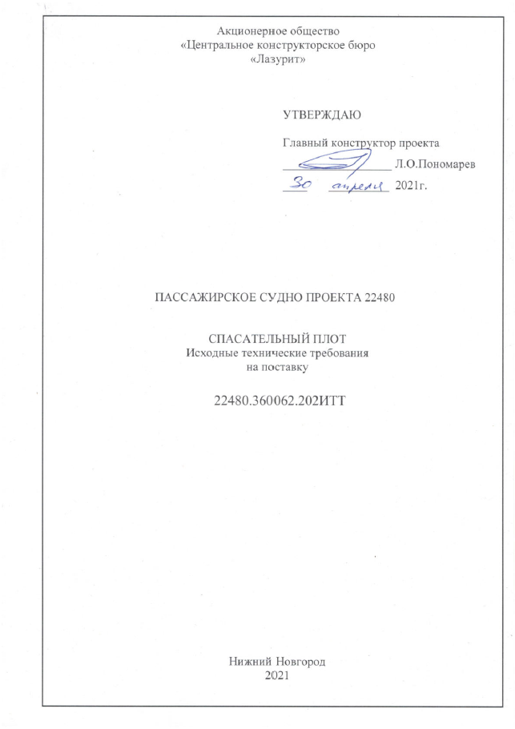

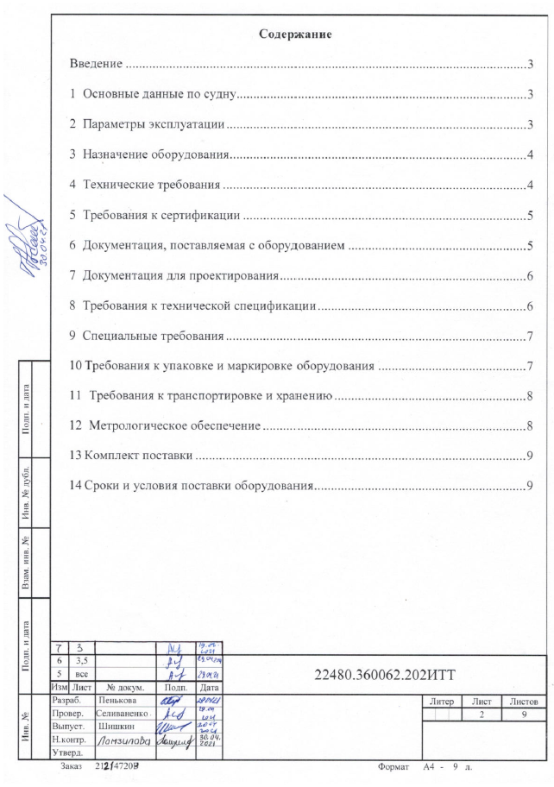

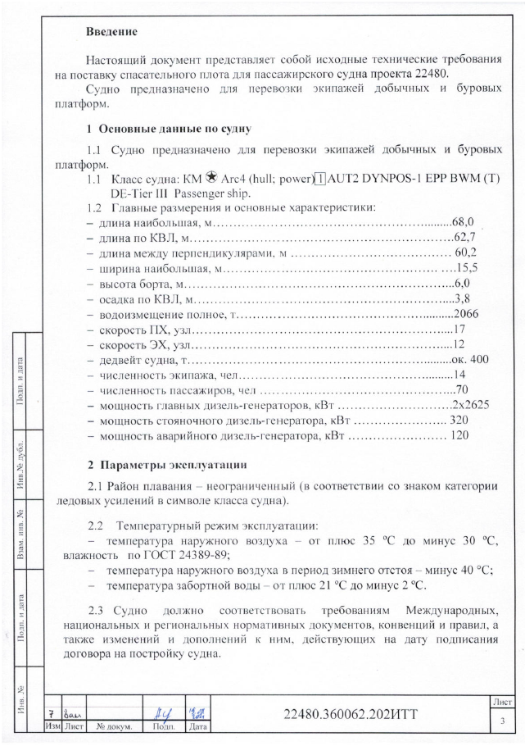

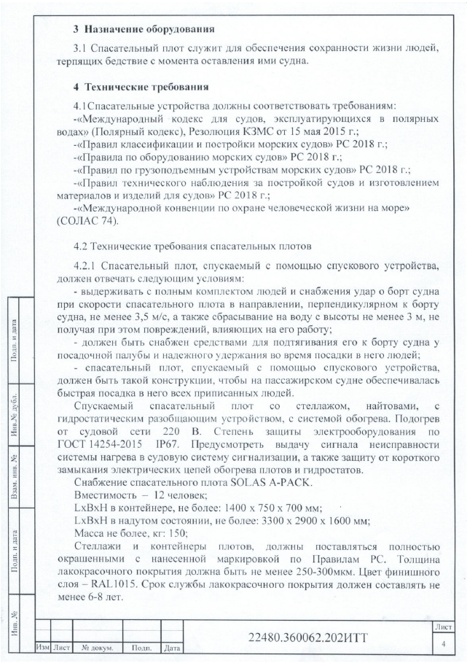

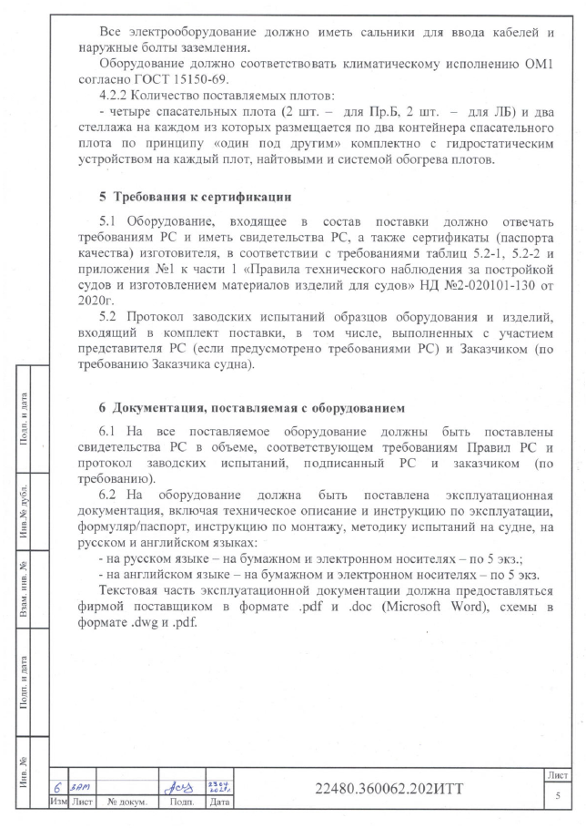

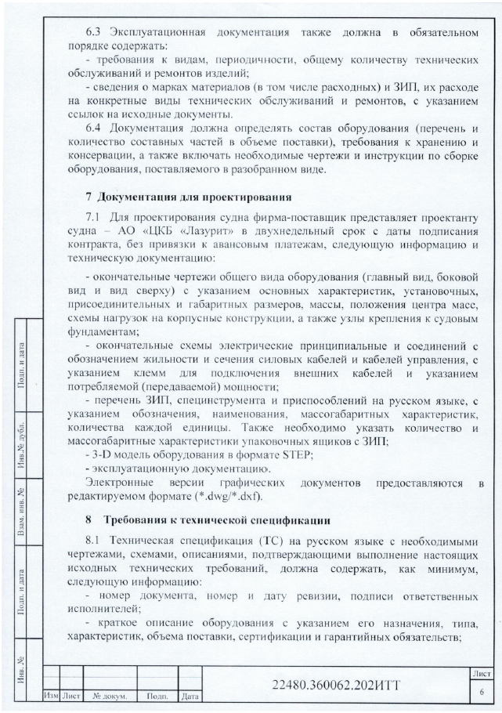

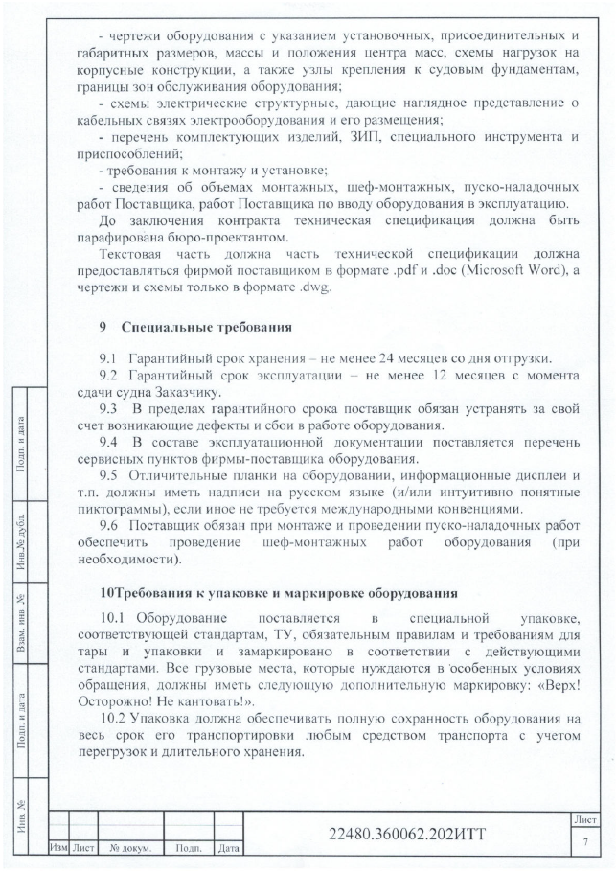

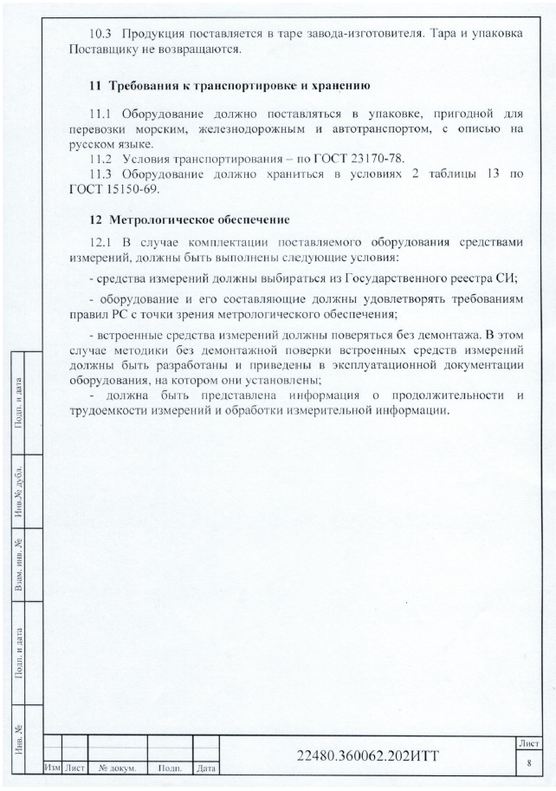

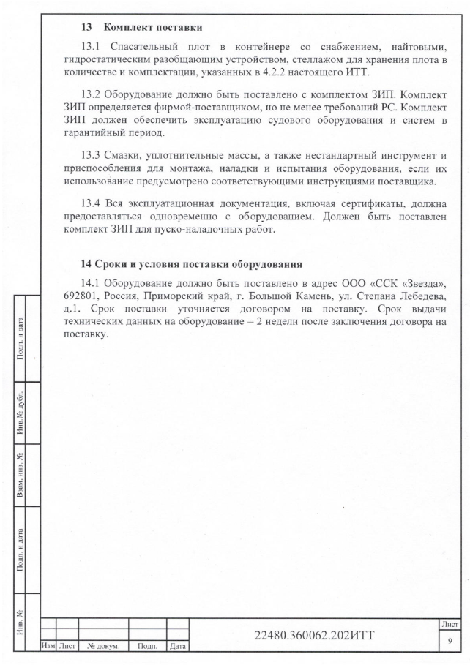

Приложение № 1.3 к Приложению № 1
к Договору поставки № ______от ___________202_

Техническая спецификация
№___________

* Оборудование должно соответствовать требованиям, указанным в приложении № 1.2 к Спецификации (Приложение № 1 к настоящему Договору)

«Покупатель»  Должность  ___________________ / Ф.И.О./ | «Поставщик»  Должность  ______________________ /Ф.И.О. /

Приложение № 2
к Договору поставки № ______ от ___________202_

ФОРМА
Информация о цепочке собственников юридического лица, включая бенефициаров (в том числе, конечных)
(по состоянию на "___" ________ 20__ г.)

№ п/п | Наименование юридического лица (ИНН и вид деятельности) | Договор//Контракт (предмет, цена, срок действия и иные существенные условия) | Информация о цепочке собственников юридического лица, включая бенефициаров (в том числе конечных) (ФИО, паспортные данные, ИНН) | Подтверждающие документы (наименование, реквизиты)
1 | 2 | 3 | 4 | 5

Достоверность и полноту настоящих сведений подтверждаю.

"___"________20 г. ___________________________________________________
(подпись лица-уполномоченного представителя юридического лица, предоставляющего информацию)

Согласовано в качестве формы

Подписи сторон
«Покупатель»  Должность  ___________________ / Ф.И.О./ | «Поставщик»  Должность  ______________________ /Ф.И.О. /

Приложение № 3
к Договору поставки № ______ от ___________202_

ФОРМА

подтверждения контрагентом наличия согласия на обработку персональных данных и направления уведомлений об осуществлении обработки персональных данных
начало формы
(фирменный бланк контрагента)
Подтверждение контрагента наличия согласия на обработку персональных данных и направления уведомлений об осуществлении обработки персональных данных
Настоящим, ______________________________________________________________________,
^{(наименование контрагента)}
Адрес местонахождения (юридический адрес): _________________________________________,
Фактический адрес: ________________________________________________________________,
Свидетельство о регистрации: ________________________________________________________
(наименование документа, №, сведения о дате выдачи документа и выдавшем его органе)
в соответствии с Федеральным законом РФ от 27.07.2006 № 152-ФЗ «О персональных данных» (далее – Закон 152-ФЗ), подтверждает получение им в целях предоставления в соответствии с условиями заключенного с Покупателем договора от ___________202_ № ______ всех требуемых в соответствии с действующим законодательством Российской Федерации (в том числе о персональных данных) согласий на передачу и обработку персональных данных субъектов персональных данных, упомянутых в Информации о цепочке собственников контрагента, включая бенефициаров (в том числе конечных), по состоянию на « » 20 г., а также направление в адрес таких субъектов персональных данных уведомлений об осуществлении обработки их персональных данных в ООО «ССК «Звезда» находящемуся по адресу: 692801, Приморский край, г. Большой Камень, ул. Степана Лебедева, д. 1, в целях обеспечения прозрачности финансово-хозяйственной деятельности ПАО «НК «Роснефть» и Обществ, прямо или косвенно контролируемых ПАО «НК «Роснефть», в том числе исключения случаев конфликта интересов и злоупотреблений, связанных с выполнением менеджментом ПАО «НК «Роснефть» и Обществ, прямо или косвенно контролируемых ПАО «НК «Роснефть», своих должностных обязанностей и недопущения его вовлечения в коррупционную деятельность, т.е. на совершение действий, предусмотренных п. 3. ст. 3. Закона 152-ФЗ.
Перечень сведений, составляющих персональные данные, в отношении которых получено согласие субъекта персональных данных и направлено уведомление об осуществлении Покупателем обработки их персональных данных, включает: фамилия, имя, отчество, дата и место рождения; паспортные данные; сведения об образовании (с указанием учебных заведений); сведения о трудовой деятельности с указанием наименования организации и занимаемой должности (в том числе по совместительству); сведения об участии (членстве) в органах управления иных юридических лиц; биографические данные, фотография, контактная информация, собственноручная подпись, иные персональные данные, указанные в Информации о цепочке собственников контрагента, включая бенефициаров (в том числе конечных).
Перечень действий с персональными данными, в отношении которых получены согласия субъектов персональных данных, упомянутых в Информации о цепочке собственников контрагента, включает: обработку (включая сбор, систематизацию, накопление, хранение, уточнение (обновление, изменение), использование, обезличивание, блокирование, уничтожение персональных данных), при этом общее описание вышеуказанных способов обработки данных приведено в Законе 152-ФЗ, а также на передачу такой информации третьим лицам, в случаях, установленных действующим законодательством.
Условием прекращения обработки персональных данных является получение Покупателем письменного уведомления об отзыве согласия на обработку персональных данных.
Настоящее подтверждение действует со дня его подписания в течение 5 лет (либо до дня его отзыва субъектом персональных данных в письменной форме).

« » 20 г. _______________ (_________________________________)
М.П. (подпись) Должность, ФИО

конец формы

Согласовано в качестве формы
«Покупатель»  Должность  ___________________ / Ф.И.О./ | «Поставщик»  Должность  ______________________ /Ф.И.О. /

Приложение № 4
к Договору поставки № ______ от ___________202_

Оговорка о возмещении убытков от налоговых претензий, связанных с недобросовестностью контрагента.

Настоящим Поставщик в порядке ст. 431.2 ГК РФ заверяет Покупателя, что при заключении и исполнении настоящего Договора не преследует цель неуплаты (неполной уплаты) и (или) зачета (возврата) суммы налога, обязательства по настоящему Договору исполняются и будут исполняться лицом, являющимся стороной настоящего Договора и (или) лицом, которому обязательство по исполнению Договора передано в соответствии с условиями настоящего Договора или закона и гарантирует достоверность следующих обстоятельств:
1) Поставщик не осуществляет и не будет осуществлять в ходе исполнения настоящего Договора уменьшение налоговой базы и (или) суммы подлежащего уплате налога в результате искажения сведений о фактах хозяйственной жизни (совокупности таких фактов), об объектах налогообложения, подлежащих отражению в налоговом и (или) бухгалтерском учете/ налоговой отчетности, любыми способами.
3) отсутствуют какие-либо ограничения полномочий лиц, подписывающих настоящий Договор со стороны Поставщика в соответствии с законодательством и внутренними документами Поставщика;
4) документы, подлежащие подписанию со стороны Поставщика в ходе исполнения настоящего Договора (счета-фактуры, товарные накладные и любые иные финансовые и/или первичные бухгалтерские документы), собственноручно подписываются уполномоченными лицами;
5) Поставщик является изготовителем Товара, либо уполномоченным представителем (дистрибьютором, дилером, импортером и т.п.) такого изготовителя, либо закупает (импортирует) Товар, преследуя законную деловую цель совершения сделки приобретения для дальнейшей продажи.
Все предусмотренные настоящим Договором заверения об обстоятельствах Поставщика имеют существенное значение для Покупателя. При недостоверности данных заверений об обстоятельствах, а равно при ненадлежащем исполнении Поставщика требований действующего законодательства РФ, в том числе в части своевременного декларирования и уплаты налогов, предоставления достоверной налоговой отчетности, совершения иных предусмотренных налоговым законодательством обязанностей, Поставщик обязан в полном объеме возместить Покупателю причиненные убытки, в том числе возникшие в результате отказа налоговыми органами Покупателю в возмещении причитающихся ему сумм налогов, доначисления налоговыми органами налогов, начисления пеней, наложения штрафов, включая, но не ограничиваясь:
- суммы налогов, пеней и штрафов, подлежащие уплате Покупателю в бюджетную систему РФ на основании вступивших в силу решений налоговых органов;
- суммы НДС, неполученные Покупателем на основании вступивших в силу решений налоговых органов об отказе в возмещении НДС из бюджета;
- суммы налогов, пеней и штрафов по требованиям, предъявленным налоговым органом Покупателем в судебном порядке, при условии наличия вступившего в законную силу судебного акта, на основании которого на Покупателю возлагается обязанность уплаты соответствующих сумм.
Убытки подлежат возмещению Поставщиком в течение 10 (десяти) календарных дней с даты получения Поставщиком соответствующего требования Покупателя.
Подписи сторон
«Покупатель»  Должность  ___________________ / Ф.И.О./ | «Поставщик»  Должность  ______________________ /Ф.И.О. /

Приложение № 5
к Договору поставки № ______ от ___________202_

начало формы

СПИСОК ЛИЦ, ДОПУЩЕННЫХ К РАБОТЕ С ИНСАЙДЕРСКОЙ
ИНФОРМАЦИЕЙ ООО «ССК «Звезда»
ФИО | ДОЛЖНОСТЬ

Должность: _______________
Ф.И.О: ________________
Подпись: _______________
Дата: ________________

конец формы

Подписи сторон
«Покупатель»  Должность  ___________________ / Ф.И.О./ | «Поставщик»  Должность  ______________________ /Ф.И.О. /

Приложение № 6
к Договору поставки № ______от ___________202_

Стандартная оговорка
о возможности подписания договора
электронной подписью
  - Настоящий Договор (дополнительное соглашение к нему) может быть подписан уполномоченными представителями Сторон собственноручно, либо с использованием усиленной квалифицированной электронной подписи (далее – ЭП), сертификат ключа проверки которой был изготовлен удостоверяющим центром, выпускающим квалифицированные сертификаты ключа проверки электронной подписи (далее – Сертификат ЭП).
  - В случае подписания Договора (дополнительного соглашения к нему) с использованием ЭП подписание Договора (дополнительного соглашения к нему) осуществляется Сторонами на электронной торговой площадке (далее - ЭТП) адрес в сети интернет https://www.fabrikant.ru.
  - Подписанный с использованием вышеуказанной ЭП настоящий Договор (дополнительное соглашение к нему) признается электронным документом, равнозначным документу на бумажном носителе, подписанному собственноручной подписью уполномоченного представителя Стороны по договору и порождает для Сторон юридические последствия в виде установления, изменения и прекращения, взаимных прав и обязанностей при одновременном соблюдении следующих условий:
  - а) подтверждена действительность Сертификата ЭП, с помощью которой подписан данный электронный документ, на дату подписания документа;
  - б) получен положительный результат проверки принадлежности владельцу Сертификата ЭП, с помощью которой подписан данный электронный документ.
  - Подписание электронного документа, бумажный аналог которого должен содержать подписи и (или) печати обеих сторон, осуществляется путем последовательного подписания данного электронного документа каждой из Сторон. Доказательством подписания электронного документа одной Стороной в том числе является квалифицированная ЭП ее уполномоченного лица с идентификатором подписанного документа, т.е. без повторного приложения самого документа, подписанного другой Стороной.
  - В случае оспаривания любой из Сторон действительности ЭП, такая ЭП признается действительной до тех пор, пока решением суда, вступившим в законную силу, не будет установлено иное.
  - В случае подписания настоящего Договора (дополнительного соглашения к нему) с использованием ЭП экземпляр настоящего Договора (дополнительного соглашения к нему) в виде одного электронного документа или в виде нескольких электронных документов хранится на ЭТП адрес в сети интернет https://www.fabrikant.ru с возможностью доступа к электронному документу каждой из Сторон.
  - Стороны прямо договорились, что заключение Договора в виде электронного документа с использованием ЭП, не является препятствием для подписания дополнительных соглашений к договору на бумажном носителе собственноручными подписями уполномоченных представителей Сторон.
  - Стороны самостоятельно обеспечивают и несут ответственность за надлежащее использование уполномоченными лицами ЭП в соответствии с Федеральным законом от 06.04.2011 №63-ФЗ «Об электронной подписи».
  - При использовании ЭП Стороны обязаны принимать необходимые организационные и технические меры обеспечения безопасности для недопущения нарушений конфиденциальности ключа ЭП (компрометации ключа ЭП), в том числе (включая, но не ограничиваясь): использовать специализированные программные и программно-аппаратные средства защиты информации, средства антивирусной защиты, лицензионное программное обеспечение, не допускать к компьютерам посторонних лиц, обеспечивать надежность хранения ключей ЭП, имен и паролей, используемых при работе с ними, соблюдать иные требования, установленные законодательством РФ, а также документами, регламентирующими вопросы обеспечения информационной безопасности при работе на ЭТП.
  - Каждая из Сторон обязана письменно уведомить удостоверяющий центр, выдавший Сертификат ЭП, другую Сторону о нарушении конфиденциальности ключа ЭП (компрометации ключа ЭП), в течение не более чем одного рабочего дня со дня получения информации о таком нарушении.
  - Использование ЭП, владельцем которой является уполномоченное лицо Стороны договора, с нарушением конфиденциальности соответствующего ключа (компрометации ключа ЭП) не освобождает Сторону договора от ответственности за неблагоприятные последствия, наступившие в результате такого использования.
  - Квалифицированная ЭП признается действительной до тех пор, пока решением суда не установлено иное, при одновременном соблюдении следующих условий:
  - Сертификат ЭП создан и выдан аккредитованным удостоверяющим центром, аккредитация которого действительна на день выдачи указанного Сертификата.
  - Сертификат ЭП действителен на момент подписания электронного документа (при наличии достоверной информации о моменте подписания электронного документа) или на день проверки действительности указанного Сертификата ЭП, если момент подписания электронного документа не определен.
  - Имеется положительный результат проверки принадлежности владельцу Сертификата ЭП, с помощью которой подписан электронный документ, и подтверждено отсутствие изменений, внесенных в этот документ после его подписания. При этом проверка осуществляется с использованием сертифицированных средств электронной подписи, и с использованием Сертификата ЭП лица, подписавшего электронный документ.
  - Сторона несет ответственность за ущерб, возникший у другой Стороны вследствие использования ЭП, владельцем которой являются уполномоченные лица первой Стороны, неуполномоченными лицами, вследствие несоблюдения первой Стороной мер обеспечения безопасности для недопущения нарушений конфиденциальности ключа ЭП (компрометации ключа ЭП).

Подписи сторон
«Покупатель»  Должность  ___________________ / Ф.И.О./ | «Поставщик»  Должность  ______________________ /Ф.И.О. /

Приложение № 7
к Договору поставки № ______от ___________202_

Порядок, сроки и требования к Банковским гарантиям.

- В целях получения Авансового платежа согласно условиям настоящего Договора, Поставщик обязуется предоставить Покупателю безотзывную Банковскую гарантию возврата аванса, обеспечивающую возврат Авансового платежа, предусмотренного разделом 3 Договора. Также Поставщик обязуется предоставить Покупателю безотзывную Банковскую гарантию исполнения гарантийных обязательств, если данное требование предусмотрено в разделе 3 Договора.
- Требования, обязательные к включению в Банковскую гарантию:
1) Дата выдачи;
2) Принципал;
3) Бенефициар;
4) Гарант;
5) Основное обязательство, исполнение по которому обеспечивается гарантией;
6) Денежная сумма, подлежащая выплате, или порядок ее определения;
7) Срок действия гарантии;
8) Обстоятельства, при наступлении которых должна быть выплачена сумма гарантии.

- Бенефициаром в Банковской гарантии должен быть указан Покупатель, Принципалом -Поставщик, Гарантом – банк или иная кредитная организация, выдавшая Банковскую гарантию (далее – Гарант).

- Гарант должен иметь действующую лицензию на банковскую деятельность, выданную Банком России, не находиться в процессе ликвидации или банкротства, а также не находиться под управлением временной администрации, назначенной в установленном законодательством РФ порядке.
В зависимости от суммы предоставляемой Банковской гарантии устанавливаются следующие требования к Гаранту:

Сумма  банковской гарантии* | Минимально допустимая сумма активов Гаранта  (млрд. руб.)** | Минимально допустимый показатель норматива достаточности собственного капитала первого уровня (%)
до 50 млн. руб. (включительно) для АО «Дальневосточный банк» | -*** | 6
до 50 млн. руб. (включительно) | 50
свыше 50 млн. руб. и до 300 млн. руб. (включительно) | 100
свыше 300 млн. руб. и до 1 млрд. руб. (включительно) | 100
свыше 1 млрд. руб. и до 3 млрд. рублей (включительно) | 300

* в качестве суммы банковской гарантии берется общая сумма обязательств банка по всем действующим банковским гарантиям, выданным в обеспечение обязательств из настоящего Договора.
** сумма активов определяется в рублях и определяются на последнюю отчетную дату по данным информационного агентства Интерфакс.
*** Валюта гарантии – рубль; совокупная сумма всех гарантий, выпущенных АО «Дальневосточный банк» в пользу обществ группы АО «ДЦСС» с учетом суммы рассматриваемой гарантии, не должна превышать 30% размера капитала АО «Дальневосточный банк» и 30% его ликвидных активов до 30 календарных дней, рассчитанных на последнюю отчетную квартальную дату в соответствии с нормативными документами Банка России.

В случае, если сумма банковской гарантии выше максимального размера, установленного в Таблице выше, предъявляются следующие требования к гаранту: сумма банковской гарантии должна составлять не более 10% от размера собственного капитала гаранта и минимально допустимый показатель норматива достаточности собственного капитала первого уровня должен составлять не менее 10% на последнюю отчетную дату по публикуемой отчетности. При этом к гаранту предъявляются требования о наличии кредитного рейтинга, указанные в настоящем Договоре.
В случае, если сумма Банковской гарантии (общая сумма Банковских гарантий, выданных в обеспечение обязательств из настоящего Договора) превышает 300 млн. руб., Гарант также должен иметь долгосрочный кредитный рейтинг по международной шкале, присвоенный как минимум одним из следующих рейтинговых агентств: Standard&Poor’s, Moody’s, Fitch Ratings. При отсутствии необходимого кредитного рейтинга по международной шкале, с условием исполнения требований к размеру активов и собственного капитала Гаранта, допускается ориентация на наличие долгосрочного кредитного рейтинга по российской шкале, присвоенного как минимум одним из одним из следующих рейтинговых агентств: Эксперт РА, АКРА. Значения кредитных рейтингов, при которых допускается принятие Банковской гарантии по настоящему Договору:

Standard&Poor’s:  долгосрочный кредитный рейтинг по международной шкале | Moody’s:  долгосрочный кредитный рейтинг по международной шкале | Fitch Ratings:  долгосрочный кредитный рейтинг по международной шкале | Эксперт РА:  долгосрочный кредитный рейтинг по национальной шкале | АКРА:  долгосрочный кредитный рейтинг по национальной шкале
ААА, АА+, АА, АА-, А+, А, А-, BBB+, ВВВ, ВВВ-, ВВ+, ВВ, ВВ-, В+, В | Ааа, Аа1, Аа2, Аа3, А1, А2, А3, Ваа1, Ваа2, Ваа3, Ва1, Ва2, Ва3, В1, В2 | ААА, АА+, АА, АА-, А+, А, А-, BBB+, ВВВ, ВВВ-, ВВ+, ВВ, ВВ-, В+, В | ruААА, ruАА+, ruАА, ruАА-, ruА+, ruА, ruА-, ruВВВ+, ruВВВ, ruВВВ- | ААА(RU), АА+(RU), АА(RU), АА-(RU), А+(RU), А(RU), А-(RU), ВВВ+(RU), ВВВ(RU), ВВВ-(RU))

- Банковская гарантия должна быть подписана лицом, имеющим право в соответствии с Законодательством РФ действовать от лица банка без доверенности, или надлежащим образом уполномоченным им лицом на основании доверенности (далее — Уполномоченное лицо). В последнем случае надлежащим образом заверенная Гарантом копия доверенности прикладывается к Банковской гарантии.
- В Банковской гарантии должно быть предусмотрено безусловное право Покупателя (Бенефициара) на истребование суммы Банковской гарантии полностью или частично в случае неисполнения Поставщиком обязательства, исполнение которого обеспечивается данной Банковской гарантией. Платеж по Банковской гарантии должен быть осуществлен Гарантом в течение 5 (Пяти) Рабочих дней после получения Гарантом письменного требования Покупателя и предоставления Покупателем заверенных копий документов, перечисленных в Банковской гарантии. Требование направляется по месту нахождения Гаранта, указанному в его учредительных документах. Требование должно быть подписано уполномоченным лицом Покупателя. Также возможно направление требования Покупателем Гаранту через банк Покупателя, который посредством своего аутентифицированного SWIFT-сообщения подтвердит, что требование подписано уполномоченными лицами Покупателя. Сообщение банка Покупателя должно содержать полный текст требования, а также указывать номер и дату почтового отправления в случае, если требование направлено Гаранту через организацию услуг связи, или дату отметки Гаранта о получении в случае, если требование было доставлено непосредственно по месту нахождения Гаранта, указанному в его учредительных документах.
- Банковская гарантия должна содержать указание на настоящий Договор путем указания на номер, дату, Стороны Договора и описание предмета Договора. Текст Банковской гарантии должен быть заблаговременно согласован с Покупателем в письменной форме. Проект Банковской гарантии должен быть предоставлен Поставщиком на согласование Покупателю вместе c копиями документов, указанных в пункте 10 настоящего Приложения.
- Банковская гарантия должна содержать указание на согласие Гаранта с тем, что внесение изменений и дополнений в Договор не освобождает его от обязательств по Банковской гарантии.
- Расходы по выпуску и обслуживанию Банковской гарантии несет Поставщик.
- Поставщик обязан предоставить в комплекте с Банковской Гарантией следующие документы, подтверждающие полномочия подписавших соответствующую Банковскую гарантию лиц и соответствие Гаранта требованиям, установленным настоящим Договором:
1) лицензия на осуществление банковской деятельности, действующая на дату выдачи Банковской гарантии (копия, заверенная Гарантом, либо нотариально заверенная копия);
2) документы, удостоверяющие право лица, подписывающего Банковскую гарантию, подписывать банковские гарантии от лица Гаранта (включая, но не ограничиваясь):
- устав Гаранта со всеми изменениями и дополнениями, зарегистрированными в установленном порядке, на дату выдачи Банковской Гарантии (заверенная Гарантом или нотариусом копия);
- в случае оформления Банковской гарантии обособленными структурными подразделениями Гаранта - указанные в учредительных документах Гаранта документы, регламентирующие деятельность обособленного структурного подразделения Гаранта (положение о филиале, положение о дополнительном офисе, иные документы);
- решение (выписка из протокола) уполномоченного органа управления Гаранта о назначении (избрании) единоличного исполнительного органа Гаранта (копия, заверенная Гарантом);
- доверенность на уполномоченное лицо, действующее от имени Гаранта (оригинал или копия, заверенная Гарантом) (в случае если Банковская гарантия планируется к подписанию уполномоченным лицом, действующим от имени Гаранта на основании доверенности). В случае если в доверенности на право подписи Банковской гарантии имеются ограничения (подписание Банковской гарантии осуществляется в рамках внутренних нормативных документов Гаранта, решений кредитных комитетов, структурных подразделений или должностных лиц Гаранта), необходимо представление всех поименованных в доверенности решений или, в случае отказа Гаранта от предоставления данных документов, письма от уполномоченного лица Гаранта о том, что предоставление данной Банковской гарантии осуществляется в соответствии с решениями, перечисленными в доверенности;
- приказ о приеме на работу главного бухгалтера (заверенная Гарантом копия) либо доверенность на работника, исполняющего обязанности главного бухгалтера, согласованная с главным бухгалтером Гаранта (оригинал либо заверенная Гарантом копия), либо приказ о возложении обязанностей главного бухгалтера на другого работника (заверенная Гарантом копия). В случае если отсутствуют документы, подтверждающие полномочия (право второй подписи) главного бухгалтера обособленного (внутреннего) структурного подразделения (филиала, дополнительного офиса, кредитно-кассового офиса и др.) или иного лица, подписавшего Банковскую гарантию вместо главного бухгалтера, должно быть предоставлено письмо-подтверждение (либо иной организационно-распорядительный документ) о предоставлении права подписи на банковских гарантиях, подписанное уполномоченным лицом и главным бухгалтером Гаранта;
- выписка из Единого государственного реестра юридических лиц, срок предоставления которой составляет не более 30 (тридцати) дней с даты ее выдачи регистрирующим органом (оригинал или нотариально заверенная копия);
- иные документы по запросу Покупателя.

В случае предоставления копий документов, заверенных Гарантом, комплект документов должен содержать нотариально заверенную копию банковской карточки с образцами подписей и печати, на основании которой представляется возможным идентифицировать подписи лиц, заверивших копии документов либо нотариально заверенную копию доверенности на заверяющее лицо.
- Поставщик передает Покупателю Банковскую гарантию с комплектом документов, указанных в пункте 10 настоящего Приложения, по акту приемки-передачи. Дата подписания Покупателем акта приема-передачи Банковской гарантии и сопутствующих документов является датой принятия Покупателем Банковской гарантии.
- Заключение дополнительного соглашения к настоящему Договору, влекущего или допускающего продление сроков исполнения (в целом либо в той или иной части) обязательств Поставщика, которые могут оказать влияние на исполнение обеспеченных соответствующей Банковской гарантией обязательств Поставщика, осуществляется при условии предоставления Поставщиком новой безотзывной банковской гарантии (продления соответствующей Банковской гарантии) на соответствующий срок на условиях, указанных в настоящем пункте Договора.
- При предоставлении второй и последующих Банковских гарантий по настоящему Договору, равно как при внесении изменений в ранее представленные Банковские гарантии, Поставщик обязан направить Покупателю обновленную выписку из ЕГРЮЛ в отношении Гаранта, а также документы, перечисленные в пункте 10 настоящего Приложения, изменившиеся по сравнению с редакцией, направленной Покупателю с первоначальной Банковской гарантией (новая редакция или внесение изменений в документы, подтверждение полномочий новых подписантов). Также Поставщик обязан предоставить письмо Гаранта об отсутствии изменений учредительных и иных документов Гаранта (за исключением оговоренных).

Требования к Банковской гарантии возврата аванса:
- Банковская гарантия возврата аванса должна быть выдана в Российской валюте на сумму равной сумме Авансового платежа, определенную разделом 3 Договора. При этом сумма Банковской гарантии возврата аванса в любой момент должна быть не менее суммы непогашенного Авансового платежа по Договору.
- Срок действия Банковской гарантии возврата аванса должен начинаться до планируемой даты перечисления Авансового платежа и заканчиваться не ранее, чем через 60 календарных дней после планируемого срока поставки (подписания документов, подтверждающих факт поставки).
- Проект соответствующей Банковской гарантии возврата аванса должен быть предоставлен Поставщиком на согласование Покупателю вместе с копиями документов, указанных в пункте 10 настоящего Порядка, в течение 5 (пяти) дней с момента подписания настоящего Договора, в течение которых Поставщик обязан согласовать с Покупателем выбор Гаранта.
Покупатель согласовывает Проект соответствующей Банковской гарантии возврата аванса, предоставленный Поставщиком, в течение 10 (десяти) дней с момента получения. Оригинал Банковской гарантии возврата аванса должен быть предоставлен Поставщиком Покупателю только после согласования Покупателем Проекта соответствующей Банковской гарантии возврата аванса.
Дополнительно Покупателем непосредственного от банка-гаранта должен быть получен оригинал документа, подтверждающий выдачу банком банковской гарантии, указанной в предыдущем абзаце настоящего пункта.
- В случае непредставления Поставщиком Банковской гарантии возврата аванса в срок, определенный настоящим пунктом Договора, Стороны руководствуются условиями, определенными в разделе 3 настоящего Договора.
- Банковская гарантия возврата аванса должна быть составлена по форме, приведенной в Приложении № 8 к настоящему Договору. Отклонение от представленной формы возможно, только в случае согласования с Покупателем и, если условия, обозначенные в представленном Проекте Банковской гарантии возврата аванса, не ухудшают положение Покупателя.
- В случае если на дату, наступающую за 28 (двадцать восемь) календарных дней до истечения срока Банковской гарантии возврата аванса, Авансовый платеж, в обеспечение которого выдана такая Банковская гарантия, не погашен, Поставщик обязуется продлить действие Банковской гарантии возврата аванса и представить Покупателю доказательство такого продления (новую Банковскую гарантию) не позднее чем за 14 (четырнадцать) календарных дней до истечения срока Банковской гарантии возврата аванса. В случае неисполнения обязанности Поставщика, предусмотренной настоящим пунктом, Поставщик обязуется уплатить Покупателю штраф в размере 10 (десяти) процентов от суммы Банковской гарантии возврата аванса.
- Уплата Покупателем Авансового платежа производится только после проверки действительности Банковской гарантии возврата аванса, обеспечивающей возврат Авансового платежа.
- В Банковской гарантии должно быть предусмотрено, что перечисление Авансового платежа, в обеспечение которого выдается соответствующая Банковская гарантия, производится на отдельный банковский счет, открытый по условиям настоящего Договора.

Требования к Банковской гарантии исполнения гарантийных обязательств.
- Поставщик предоставляет Покупателю Банковскую гарантию исполнения гарантийных обязательств, которая обеспечивает исполнение обязательств Поставщика по возмещению Покупателю расходов на устранение Недостатков и Дефектов, выявленных в течение Гарантийного срока по Договору.
- Банковская гарантия исполнения гарантийных обязательств должна быть составлена по форме Приложения № 9 к настоящему Договору, отступление от данной формы Банковской гарантии допускается только с предварительного письменного согласия Покупателя.
- Проект Банковской гарантии исполнения гарантийных обязательств по Договору должен быть направлен Поставщиком на согласование Покупателю до начала выполнения пуско-наладочных работ. Покупатель согласовывает Проект Банковской гарантии исполнения гарантийных обязательств, предоставленный Поставщиком, в течение 10 (десяти) дней с момента получения. Оригинал согласованной Банковской гарантии исполнения гарантийных обязательств должен быть предоставлен Поставщиком Покупателю не позднее даты подписания сторонами Акта о выполнении Услуг/Работ.
Дополнительно Покупателем непосредственного от банка-гаранта должен быть получен оригинал документа, подтверждающий выдачу банком банковской гарантии, указанной в предыдущем абзаце настоящего пункта.
- Сумма Банковской гарантии исполнения гарантийных обязательств должна быть не менее 5 % (Пяти процентов) от цены Товара.
- Срок действия Банковской гарантии исполнения гарантийных обязательств должен начинаться не позднее даты начала Гарантийного срока по Договору и заканчиваться не ранее 60 (Шестидесяти) дней после окончания Гарантийного срока по Договору.
- В Банковской гарантии исполнения гарантийных обязательств должно быть предусмотрено безусловное право Покупателя (Бенефициара) на истребование суммы Банковской гарантии полностью или частично в случае неисполнения Поставщиком обязательств по возмещению расходов Покупателя на устранение Недостатков и Дефектов, выявленных в течение Гарантийного срока по Договору.

«Покупатель»  Должность  ___________________ / Ф.И.О./ | «Поставщик»  Должность  ______________________ /Ф.И.О. /

Приложение № 8
к Договору поставки № ______от ___________202_

ФОРМА БЕЗОТЗЫВНОЙ БАНКОВСКОЙ ГАРАНТИИ НА ВОЗВРАТ АВАНСОВЫХ ПЛАТЕЖЕЙ

КОМУ: полное наименование Покупателя (сокращенное наименование Покупателя)
АДРЕС: юридический адрес Покупателя

Безотзывная банковская гарантия № ______

г.________ «___» ___________ 20___ г.

__________________(указывается полное наименование Банка), _________________(указывается адрес места нахождения Банка: адрес, реквизиты, лицензия), именуемый в дальнейшем «Гарант», в лице _________________________, действующего на основании __________, по просьбе ___________________________ (указывается полное наименование Поставщика), ____________________________(указывается адрес местонахождения Поставщика: адрес, реквизиты), именуемого в дальнейшем «Принципал», обязуется уплатить в пользу ______________________ (указывается полное наименование Покупателя), именуемого в дальнейшем «Бенефициар», в порядке обеспечения надлежащего исполнения Принципалом обязательств по возврату авансового платежа по Договору на ___________________ (указывается предмет договора) № ___ от «__»___ 20__ г., (далее - «Договор»), по письменному требованию Бенефициара сумму в российских рублях ________________________ (Сумма прописью) (далее – «Сумма Гарантии»), на следующих условиях:
1. Сумма Гарантии по настоящему обязательству обеспечивает надлежащее исполнение Принципалом своих обязательств перед Бенефициаром по возврату авансового платежа в размере ____% от цены Договора на сумму ________________________ (Сумма прописью), в случае отказа Бенефициара или Принципала от исполнения Договора в соответствии с его условиями.
2. Никакие изменения и дополнения, вносимые в Договор, не освобождают Гаранта от обязательств по настоящей Гарантии.
3. Для выплаты денежных средств по Гарантии Бенефициаром Гаранту должны быть представлены следующие документы:
- Требование Бенефициара о выплате денежных средств по настоящей банковской гарантии с указанием необходимых и достаточных для перечисления суммы банковских реквизитов и идентификационных признаков Бенефициара. В требовании Бенефициар должен указать, что Бенефициар исполнил свои обязательства по Договору и уплатил Принципалу аванс в соответствии с Договором, от исполнения которого Бенефициар и/или Принципал отказались/cя в соответствии с его условиями, однако Принципал не вернул неотработанную сумму уплаченного Бенефициаром по Договору аванса, а также указана сумма требования.
- Заверенная Бенефициаром копия платежного поручения об уплате аванса по Договору на расчетный счет Принципала № ____________________________ (указывается номер Отдельного счета) и наименование Банка, ____________________________(указывается адрес места нахождения Банка): адрес, реквизиты, лицензия) с отметкой банка Бенефициара.
Требование Бенефициара с приложенными к нему документами должно быть направлено по адресу места нахождения Гаранта посредством направления заказного письма с уведомлением о вручении, курьерской связью с получением отметки Гаранта о дате получения документов, либо через банк Бенефициара, который посредством своего аутентифицированного SWIFT сообщения подтвердит, что Требование подписано, а копия платежного поручения заверена должным образом уполномоченными лицами Бенефициара. Сообщение банка Бенефициара должно содержать полный текст требования, а также указывать номер и дату почтового отправления в случае, если требование с приложенными к нему документами направлено Гаранту через организацию услуг связи.
4. Гарант обязуется в течение 5 (Пяти) рабочих дней рассмотреть требование Бенефициара об уплате денежной суммы и перечислить денежные средства по Гарантии на счет Бенефициара, указанный в требовании Бенефициара без условия предоставления Бенефициаром Гаранту каких-либо дополнительных подтверждений и документов, помимо указанных в п. 3. настоящей Гарантии.
5. Основанием для отказа в удовлетворении Гарантом требования Бенефициара о совершении платежа являются следующие обстоятельства:
- требование или приложенные к нему документы не соответствуют условиям настоящей Гарантии
- представление Бенефициаром Гаранту требования об исполнении платежа по настоящей Гарантии и приложенных к нему документов по истечении срока ее действия.
6. Гарант обязуется незамедлительно уведомить Бенефициара об отказе удовлетворить его требование посредством направления отказа заказным письмом с уведомлением о вручении, курьерской связью или иным способом срочной связи или доставить его непосредственно по адресу Бенефициара.
7. Гарант не вправе ссылаться на какие-либо иные основания для отказа в удовлетворении Гарантом требования Бенефициара о совершении платежа и требовать предоставления каких-либо иных документов и (или) сведений, помимо указанных в п. 3. настоящей Гарантии.
8. Обязательство Гаранта перед Бенефициаром считается надлежаще исполненным с даты списания денежных средств с корреспондентского счета Гаранта в пользу Бенефициара, в соответствии с реквизитами, указанными в требовании Бенефициара, при условии фактического поступления денежных средств на корреспондентский счет банка Бенефициара.
9. Основаниями прекращения настоящего обязательства являются:
- уплата Гарантом в пользу Бенефициара суммы, на которую выдана настоящая Гарантия;
- окончание срока действия настоящей Гарантии;
- отказ Бенефициара от своих прав по настоящей Гарантии;
- отказ Бенефициара от своих прав по настоящей Гарантии, путем письменного заявления об освобождении Гаранта от его обязательств.
10. Утратившая силу Гарантия возвращается Гаранту без каких-либо дополнительных требований.
11. Настоящая Гарантия является безотзывной и не может быть отозвана Гарантом в одностороннем порядке. Настоящая Гарантия может быть изменена, предварительное письменное согласие Бенефициара на изменение условий Гарантии требуется во всех случаях, за исключением увеличения суммы и продления срока действия настоящей Гарантии. Такое согласие будет считаться исходящим от Бенефициара, если оно отправлено курьером и подписано лицом, осуществляющим функции единоличного исполнительного органа Бенефициара или иным уполномоченным лицом Бенефициара, действующим на основании доверенности, дающей соответствующие полномочия, с приложением заверенных Бенефициаром копий документов, подтверждающих полномочия подписанта (доверенности, решения об избрании/назначении лица, осуществляющего функции единоличного исполнительного органа).
12. Начало действия Гарантии (вступление Гарантии в силу) начинается с даты ее выдачи.
13. Настоящая Гарантия действует по «_____» _________ 20____ года включительно и утрачивает силу в полном объеме безотносительно к тому, возвращен настоящий документ Гаранту или нет, а также если требования по Гарантии не предъявлены до указанной даты включительно.
14. Вытекающие из неисполнения (ненадлежащего исполнения) настоящей Гарантии споры между Бенефициаром и Гарантом, не урегулированные путем переговоров, разрешаются Арбитражным судом Приморского края.

Подписи уполномоченных лиц
Должность уполномоченного представителя Гаранта ________________ (Ф.И.О.)
Главный бухгалтер Гаранта ________________ (Ф.И.О.) М.П.

ФОРМА БАНКОВСКОЙ ГАРАНТИИ СОГЛАСОВАНА

Согласовано в качестве формы

«Покупатель»  Должность  ___________________ / Ф.И.О./ | «Поставщик»  Должность  ______________________ /Ф.И.О. /

Приложение № 9
к Договору поставки № ______от ___________202_

ФОРМА БАНКОВСКОЙ ГАРАНТИИ ИСПОЛНЕНИЯ ГАРАНТИЙНЫХ ОБЯЗАТЕЛЬСТВ

КОМУ: полное наименование Покупателя (сокращенное наименование Покупателя)
АДРЕС: юридический адрес Покупателя

Безотзывная банковская гарантия № ______
г.________ «___» ___________ 20___ г.

Мы информированы о том, что «___» ______20___года __________ (указывается полное наименование Подрядчика, с которым заключен Договор), именуемое в дальнейшем «Принципал», заключило Договор № ____, именуемый в дальнейшем «Договор» с ________ (указывается полное наименование Заказчика), именуемое в дальнейшем «Бенефициар», на _______ (указывается предмет договора – наименование поставляемого товара/выполняемых работ/оказываемых услуг) на общую сумму ________(указывается сумма цифрами и прописью). В соответствии с условиями Договора Принципал, в случае неисполнения или ненадлежащего исполнения им своих обязательств по Договору в гарантийный срок, предусмотренный Договором, будет обязан уплатить Бенефициару денежную сумму в размере _________(указывается сумма цифрами и прописью).
Учитывая вышеизложенное, по просьбе Принципала, мы, _______ (указываются реквизиты гаранта), далее именуемый «Гарант», в лице ________, действующего на основании __________, настоящим принимаем на себя безусловное и безотзывное обязательство уплатить Бенефициару любую сумму или суммы, не превышающие в итоге ________ (указывается сумма цифрами и прописью), по получении нами письменного требования Бенефициара, указывающего, что Принципал не исполнил (ненадлежащим образом исполнил) свои обязательства ______(указываются какие именно) в гарантийный срок, предусмотренный Договором, в том числе, в случае неисполнения Принципалом обязательств по возмещению любых расходов, возникших у Бенефициара в гарантийный период, в связи с заменой дефектных материалов и оборудования, а также в связи с устранением дефектов и недоделок собственными силами или силами других организаций, без споров и возражений с нашей стороны, не требуя от Бенефициара доказательств или обоснований требования на определенную в настоящей Банковской гарантии сумму. К требованию должны быть приложены заверенные уполномоченным лицом и печатью Бенефициара копии документов, подтверждающих полномочия лица, подписавшего требование (доверенности, решения об избрании/назначении лица, осуществляющего функции единоличного исполнительного органа).
Никакие изменения и дополнения, вносимые в Договор, не освобождают Гаранта от обязательств по настоящей Гарантии.
Принадлежащее Бенефициару по настоящей Банковской гарантии право требования к Гаранту не может быть передано другому лицу.
Гарант обязуется в течение 5 (Пяти) рабочих дней рассмотреть требование Бенефициара об уплате денежной суммы и перечислить денежные средства по Гарантии на счет Бенефициара, указанный в требовании Бенефициара без условия предоставления Бенефициаром Гаранту каких-либо дополнительных подтверждений и документов.
Требование Бенефициара с приложенными к нему документами должно быть направлено по адресу места нахождения Гаранта посредством направления заказного письма с уведомлением о вручении, курьерской связью с получением отметки Гаранта о дате получения документов, либо через банк Бенефициара, который посредством своего аутентифицированного SWIFT сообщения подтвердит, что Требование подписано уполномоченными лицами Бенефициара. Сообщение банка Бенефициара должно содержать полный текст требования, а также указывать номер и дату почтового отправления в случае, если требование с приложенными к нему документами направлено Гаранту через организацию услуг связи.
Основанием для отказа в удовлетворении Гарантом требования Бенефициара о совершении платежа являются следующие обстоятельства:
- требование или приложенные к нему документы не соответствуют условиям настоящей Гарантии
- представление Бенефициаром Гаранту требования об исполнении платежа по настоящей Гарантии и приложенных к нему документов по истечении срока ее действия.
Гарант обязуется незамедлительно уведомить Бенефициара об отказе удовлетворить его требование посредством направления отказа заказным письмом с уведомлением о вручении, курьерской связью или иным способом срочной связи или доставить его непосредственно по адресу Бенефициара.
Гарант не вправе ссылаться на какие-либо иные основания для отказа в удовлетворении Гарантом требования Бенефициара о совершении платежа и требовать предоставления каких-либо иных документов.
Обязательство Гаранта перед Бенефициаром считается надлежаще исполненным с даты списания денежных средств с корреспондентского счета Гаранта в пользу Бенефициара, в соответствии с реквизитами, указанными в требовании Бенефициара, при условии фактического поступления денежных средств на корреспондентский счет банка Бенефициара.
Основаниями прекращения настоящего обязательства являются:
- уплата Гарантом в пользу Бенефициара суммы, на которую выдана настоящая Гарантия;
- окончание срока действия настоящей Гарантии;
- отказ Бенефициара от своих прав по настоящей Гарантии, путем письменного заявления об освобождении Гаранта от его обязательств.
Утратившая силу Гарантия возвращается Гаранту без каких-либо дополнительных требований.
Настоящая Гарантия является безотзывной и не может быть отозвана Гарантом в одностороннем порядке. Настоящая Гарантия может быть изменена. Предварительное письменное согласие Бенефициара на изменение условий Гарантии требуется во всех случаях, за исключением увеличения суммы и продления срока действия настоящей Гарантии. Такое согласие будет считаться исходящим от Бенефициара, если оно отправлено курьером и подписано лицом, осуществляющим функции единоличного исполнительного органа Бенефициара или иным уполномоченным лицом Бенефициара, действующим на основании доверенности, дающей соответствующие полномочия, с приложением заверенных Бенефициаром копий документов, подтверждающих полномочия подписанта (доверенности, решения об избрании/назначении лица, осуществляющего функции единоличного исполнительного органа).
Настоящая Банковская гарантия вступает в силу с «____»___________20__ года и действует по «____»_________20__ года включительно.
Действие настоящей Банковской гарантии регулируется законодательством Российской Федерации.
Все споры, возникающие в связи с действительностью, толкованием или исполнением настоящей Банковской гарантии, подлежат рассмотрению в Арбитражном суде Приморского края.
Подписи уполномоченных лиц
Должность уполномоченного представителя Гаранта ________________ (Ф.И.О.)
Главный бухгалтер Гаранта ________________ (Ф.И.О.)
М.П.

ФОРМА БАНКОВСКОЙ ГАРАНТИИ СОГЛАСОВАНА
«Покупатель»  Должность  ___________________ / Ф.И.О./ | «Поставщик»  Должность  ______________________ /Ф.И.О. /

Приложение № 10
к Договору поставки № ______от ___________202_

АКТ приемки Товара (ФОРМА)

г. Большой Камень «___» _____________20__ г.

____________, именуемое в дальнейшем «Поставщик», в лице ______________, действующего на основании _____________, поставило Товар в соответствии с Договором поставки № ______ от «__»____________г., а ООО «ССК «Звезда», именуемое в дальнейшем «Покупатель», в лице _______________, действующего на основании _________________, приняло нижеуказанный Товар.

1. В соответствии с условиями Договора № ___________ от «__» ___ 20_ г. Поставщик передает, а Покупатель принимает Товар следующего ассортимента и количества:

№ п/п | Наименование товара | № (ТТН / Торг-12/ УПД) | Количество поставленного Поставщиком товара по (ТТН / Торг-12/ УПД) | Количество принятого товара Покупателем
1
2
3
Итого:

При осмотре поступившего товара установлено:
1. Упаковка (повреждена, не повреждена) ____________________________________________________
2. Товар (оборудование) поставлено (комплектно, не комплектно) _______________________________
3.Прочее_________________________________________________________________________________________________________________________________________________________________________________________________________________________________________________________________________________________________________________________________________________________________________________________________________________________________________________________________________________________________________________________________________________________________________________________________________________________________________________________________________________________________________________________________________________________________________________________________________________
4. Принятый Покупателем товар (партия товара) обладает количеством и комплектностью, соответствующим требованиям Договора. Покупатель не имеет претензий по количеству и комплектности к принятому товару, кроме указанных в Акте.
5. Настоящий Акт составлен на русском языке в двух экземплярах, имеющих равную юридическую силу, по одному экземпляру для каждой из Сторон и является неотъемлемой частью указанного выше Договора между Сторонами.

Покупатель: | Поставщик:
_______________/ / | _____________/ /
________________________________________________________________________________

ФОРМА АКТА ПРИЕМКИ ТОВАРА СОГЛАСОВАНА

«Покупатель»  Должность  ___________________ / Ф.И.О./ | «Поставщик»  Должность  ______________________ /Ф.И.О. /

Приложение №11
к Договору поставки № ______от ___________202_

ПОРЯДОК
использования Отдельного банковского счета

- 1. Термины и определения

  - Банковское сопровождение - предоставление Банком комплекса услуг, позволяющих обеспечить Контроль целевого расходования денежных средств в рамках исполнения Сопровождаемого договора/договоров, заключенных для целей исполнения Сопровождаемого договора, с использованием Отдельных счетов, открываемых в Банке, в том числе мониторинг расчетов и контроль Заявок на перевод в соответствии со специальным режимом работы Отдельных счетов, а также доведение результатов Банковского сопровождения до сведения Заказчика.
  - Генеральный подрядчик – Общество с ограниченной ответственностью «Судостроительный комплекс «Звезда», место нахождения: Российская Федерация, 692801, Приморский край, г. Большой Камень, ул. Степана Лебедева, д. 1, ОГРН 1152503000539.
  - Дополнительное соглашение – дополнительное соглашение к договору банковского счета, заключенному с Клиентом, устанавливающее специальный режим проведения расходных операций по банковскому счету, обеспечивающий Контроль расходования денежных средств по Сопровождаемому договору/договорам, заключенным для целей исполнения Сопровождаемого договора, соответствующий требованиям, предъявляемым к Отдельному счету.
  - Заказчик – ООО «Газпром флот», место нахождения: Российская Федерация, 117420, г. Москва, ул. Наметкина, 12А, ОГРН 1027700198635.
  - Заявка на перевод – Распоряжение на перевод, по которому Банком не принято решение о согласовании или не согласовании перевода денежных средств по результатам рассмотрения Обосновывающих документов.
  - Контроль расходования денежных средств – осуществляемая Банком в соответствии с договором банковского счета и Дополнительным соглашением процедура проверки соответствия расчетов Клиента условиям Сопровождаемого договора/договоров, заключенных для целей исполнения Сопровождаемого договора, в том числе виду, объему, содержанию, стоимости выполняемых работ, оказываемых услуг, приобретаемых МТР, иных затрат, а также наличия получателей платежей в Реестре контрагентов, если такой Реестр контрагентов содержится в Сопровождаемом договоре/договорах, заключенных для целей исполнения Сопровождаемого договора, либо передан в Банк Заказчиком.
  - Обосновывающие документы – договоры (контракты), счета (либо заменяющие их документы), акты приемки имущества/выполненных работ, акты приемки в эксплуатацию, накладные и/или другие документы (в том числе расчеты-обоснования, пояснения (мотивированный ответ), справки и отчеты), составленные по формам, не противоречащим действующему законодательству и подтверждающие факт установления гражданских прав и обязанностей и факт выполнения работ, оказания услуг, приобретения МТР, связанных с исполнением Сопровождаемого договора/договоров, заключенных для целей исполнения Сопровождаемого договора.
  - Отдельный счет (Отдельный банковский счет, ОБС) – расчетный счет, открытый в Банке Клиенту специально для проведения операций в рамках исполнения Сопровождаемого договора/договоров, заключенных в целях исполнения Сопровождаемого договора, предполагающий специальный режим проведения расходных операций после подписания Дополнительного соглашения, обеспечивающий Контроль расходования денежных средств по Сопровождаемому договору/договорам, заключенным для целей исполнения Сопровождаемого договора.
  - Производитель материально-технических ресурсов (МТР) – фактический изготовитель МТР, либо зарегистрированное в Российской Федерации юридическое лицо/индивидуальный предприниматель, которому фактический изготовитель делегировал полномочия по реализации его МТР, при условии, что фактический изготовитель зарегистрирован в Российской Федерации и представлено подтверждение того, что он самостоятельно не осуществляет продажи своих МТР, либо представительство фактического изготовителя МТР, зарегистрированного на территории иностранного государства, при условии отсутствия представительства такого изготовителя на территории Российской Федерации, либо российский дилер/дистрибьютор, у которого заключен дилерский/дистрибьюторский договор с фактическим изготовителем МТР, зарегистрированным на территории иностранного государства, или который представил письмо от такого изготовителя МТР, подтверждающее, что он является дилером/дистрибьютором, при условии отсутствия у фактического изготовителя МТР представительства на территории Российской Федерации.
  - Распоряжение на перевод - платежное поручение или иной расчетный (платежный) документ, форма которого определена Положением ЦБ РФ от 29 июня 2021 г. № 762-П «О правилах осуществления перевода денежных средств».
  - Реестр контрагентов – одобренный Заказчиком перечень Поставщиков/Субподрядчиков и иных лиц, содержащийся в Сопровождаемом договоре/договорах, заключенных для целей исполнения Сопровождаемого договора, либо переданный в Банк Заказчиком.
  - Система «Клиент-Банк» - корпоративная информационная система, предназначенная для обмена электронными документами между Клиентом и Банком как через коммутируемый канал связи, так и через сеть «Интернет».
  - Сопровождаемый договор – Договор генерального подряда на строительство пассажирского судна для перевозки экипажей добычных и буровых платформ, проект 22480, заключенный между Заказчиком и Генеральным подрядчиком.
  - Поставщики/Субподрядчики – лица, привлеченные для выполнения работ, оказания услуг, поставки МТР в целях исполнения обязательств по Сопровождаемому договору/договорам, заключенным для целей исполнения Сопровождаемого договора, за исключением:
а) Поставщиков/Субподрядчиков, не являющихся налоговыми резидентами Российской Федерации, привлечение которых согласовано Заказчиком;
б) Производителей материально-технических ресурсов (МТР);
в) работников Клиента, задействованных в исполнении обязательств по Сопровождаемому договору / договорам, заключенным в целях исполнения Сопровождаемого договора, получающих денежные средства в качестве оплаты за выполнение своих трудовых обязанностей, либо возмещения командировочных и представительских расходов;
г) арендодателей и лизингодателей имущества и механизмов, используемых в целях исполнения Сопровождаемого договора/договоров, заключенных для целей исполнения Сопровождаемого договора;
д) кредиторов Клиента, требования которых подтверждены выданными в установленном порядке документами о принудительном исполнении вступивших в законную силу судебных актов;
е) федеральных и муниципальных органов и учреждений;
ж) государственных и муниципальных унитарных предприятий;
з) Пенсионного фонда Российской Федерации, Фонда социального страхования Российской Федерации, Федерального фонда обязательного медицинского страхования, а также их территориальных органов;
и) субъектов естественных монополий;
к) Поставщиков/Субподрядчиков при условии, что цена заключаемых с ними договоров в совокупности не превышает 2 000 000 (два миллиона) рублей 00 копеек, кроме того НДС;
л) кредитных организаций - при погашении кредитов, включая начисленные проценты по кредиту, предоставленных для выполнения работ, оказания услуг, приобретения МТР, необходимых для выполнения обязательств по Сопровождаемому договору/договорам, заключенным для целей исполнения Сопровождаемого договора, а также при оплате стоимости независимых гарантий, выданных в обеспечение исполнения обязательств по Сопровождаемому договору/договорам, заключенным в целях исполнения обязательств по Сопровождаемому договору;
м) страховых компаний, предоставляющих Клиенту услуги страхования имущества/ответственности/ предпринимательских рисков в целях исполнения обязательств по Сопровождаемому договору/договорам, заключенным в целях исполнения Сопровождаемого договора;
н) получателей платежей за оказание Клиенту услуг по передаче электрической и тепловой энергии, газоснабжению, водоснабжению, водоотведению, утилизации отходов, связанных с исполнением Сопровождаемого/договоров, заключенных для целей исполнения Сопровождаемого договора;
о) лиц, являющихся непосредственными поставщиками следующих работ, товаров и услуг, относящихся к накладным расходам:

- услуги связи, в том числе обеспечение мобильной связью, мобильным и стационарным доступом в интернет, почтово-телеграфные услуги, в т. ч. услуги по экспресс-доставке корреспонденции, курьерские услуги;
- услуги по обслуживанию офисной техники и поставке расходных материалов для офисной техники;
- услуги по поставке, сопровождению и поверке геодезического, лабораторного оборудования;
- услуги по оказанию информационно-аналитического обеспечения (приобретение и обновление программного обеспечения, баз данных, техническая поддержка приобретенного программного обеспечения);
- услуги аудиторов, нотариусов;
- услуги по охране имущества
- поставка топлива и иных горюче-смазочных материалов;
- поставка канцтоваров, питьевой воды, хозяйственных товаров, и иного малоценного и быстроизнашивающегося инвентаря;
- услуги по охране труда и обеспечению техники безопасности сотрудников;
- услуги по обучению, повышению квалификации, аттестации рабочих мест сотрудников.

п) Банка.
- 2. Общие положения
  - Отдельный банковский счет носит целевой характер и предназначен исключительно для целей надлежащего исполнения обязательств по Сопровождаемому договору/договорам, заключенным для целей исполнения Сопровождаемого договора.
  - Ответственность за соответствие переводов Клиента целевому характеру ОБС несет Клиент.
  - Клиент поручает Банку осуществлять Контроль расходования денежных средств по Отдельному банковскому счету на предмет:
а) соответствия Заявок на перевод условиям и целям Сопровождаемого договора/договоров, заключенных в целях исполнения Сопровождаемого договора, в том числе виду, объему содержанию, стоимости выполняемых работ, оказываемых услуг, приобретаемых МТР, иных затрат;
б) соответствия Заявки на перевод Обосновывающим документам, в том числе условиям договоров, в рамках исполнения обязательств по которым инициируется Заявка на перевод;
в) непревышения суммы Заявки на перевод (размера платежа), над стоимостью Сопровождаемого договора/договоров, заключенных в целях исполнения Сопровождаемого договора, и/или над статьей затрат, указанных в смете (расчете) к договору (при наличии), по которому планируется проведение расчетов и/или суммой счета на оплату аванса и/или выполненных (поставленных) работ (товаров, услуг) и/или иных Обосновывающих документов;
г) соответствия Заявки на перевод режиму Отдельного банковского счета. Банк осуществляет экспертизу Заявки на перевод на основании Обосновывающих документов Клиента;
д) наличия получателя платежей в Реестре контрагентов, если такой Реестр содержится в Сопровождаемом договоре/договорах, заключенных для целей исполнения Сопровождаемого договора, либо передан в Банк Заказчиком.
  - Банк не принимает к исполнению Распоряжения Клиента на перевод до завершения экспертизы соответствующей Заявки на перевод и Обосновывающих документов.
  - Клиент обязуется требовать от других Субподрядчиков, являющихся контрагентами Клиента в рамках отношений, связанных с реализацией Сопровождаемого договора/договоров, заключенных для целей исполнения Сопровождаемого договора, открывать Отдельные банковские счета в Банке для осуществления расчетов, связанных с реализацией Сопровождаемого договора/договоров, заключенных для целей исполнения Сопровождаемого договора.
  - Клиент обязуется включать в договоры с Субподрядчиками положение о том, что такие договоры заключены для целей исполнения Сопровождаемого договора, с указанием реквизитов Сопровождаемого договора.
  - Клиент обязуется заключить с Банком соглашение о предоставлении услуг электронного документооборота («Клиент-Банк»).
  - Клиент уполномочивает и поручает Банку предоставлять Заказчику информацию по ОБС Клиента, а также информацию, содержащую сведения о результатах проведенной Банком идентификации Клиента.
  - Стороны соглашаются, что специальный режим проведения расходных операций по ОБС Клиента может быть изменен путем подписания между Банком и Клиентом дополнительного соглашения к договору банковского счета при одновременном соблюдении следующих условий:
а) предоставление Клиентом в Банк документов, подтверждающих полное исполнение обязательств по Сопровождаемому договору/договорам, заключенным в целях исполнения Сопровождаемого договора и завершение Клиентом всех расчетов с контрагентами, привлекаемыми для целей исполнения Сопровождаемого договора/договоров, заключенных в целях исполнения Сопровождаемого договора;
б) согласование Заказчиком изменения специального режима проведения расходных операций по Отдельному банковскому счету (если Клиент – Генеральный подрядчик).
Изменение специального режима проведения расходных операций по ОБС Клиента на основании полученного Банком от Заказчика уведомления допускается в любое время, вне зависимости от соблюдения условий, указанных в данном пункте.
  - Банк вправе отказать Клиенту в открытии Отдельного банковского счета в соответствии с пунктом 5.2 статьи 7 Федерального закона от 07 августа 2001 г. № 115-ФЗ «О противодействии легализации (отмыванию) доходов, полученных преступным путем, и финансированию терроризма».
  - Банк вправе отказать Клиенту в выполнении Распоряжений на перевод на основании пункта 11 статьи 7 Федерального закона от 07 августа 2001 г. № 115-ФЗ «О противодействии легализации (отмыванию) доходов, полученных преступным путем, и финансированию терроризма».
  - Банк вправе расторгнуть с Клиентом Договор банковского счета и Дополнительное соглашение на основании пункта 5.2 статьи 7 Федерального закона
от 07 августа 2001 г. № 115-ФЗ «О противодействии легализации (отмыванию) доходов, полученных преступным путем, и финансированию терроризма».
  - Банк вправе запрашивать у Клиента иные документы и информацию, необходимые для исполнения требований законодательства Российской Федерации и нормативных актов о противодействии легализации (отмыванию) доходов, полученных преступным путем, и финансированию терроризма.
  - Банк не уплачивает Клиенту проценты на остаток денежных средств, а также не заключает сделок размещения денежных средств, в виде депозитов и поддержания неснижаемого остатка денежных средств, находящихся на ОБС, если иное не установлено тарифами Банка за расчетно-кассовое обслуживание ОБС, договором банковского счета, или отдельным соглашением, заключенным Банком с Клиентом с согласия Заказчика.

- 3. Режим Отдельного банковского счета
  - По Отдельному банковскому счету могут осуществляться только операции, проводимые для целей исполнения Сопровождаемого договора/договоров, заключенных для целей исполнения Сопровождаемого договора.
  - По Отдельному банковскому счету могут осуществляться следующие операции:
а) зачисление безналичных денежных средств без ограничений;
б) перевод денежных средств на Отдельные банковские счета Генерального подрядчика/Поставщиков/Субподрядчиков;
в) перевод денежных средств на банковские счета, не являющиеся Отдельными банковскими счетами, если получатель денежных средств не является Поставщиком/Субподрядчиком;
г) перевод денежных средств на банковские счета Клиента, не являющиеся Отдельными банковскими счетами, в сумме, не превышающей размера расходов, понесенных в целях исполнения Сопровождаемого договора/договоров, заключенных для исполнения Сопровождаемого договора, за счет собственных средств (за исключением средств, находящихся на ОБС) до даты заключения Сопровождаемого договора/договора, заключенного для целей исполнения Сопровождаемого договора;
д) перевод денежных средств на банковские счета Клиента, не являющиеся Отдельными банковскими счетами, в сумме вознаграждения (прибыли) Клиента, предусмотренного договором (либо доведенного до Банка Генеральным подрядчиком), заключенным в целях исполнения Сопровождаемого договора после выполнения им обязательств по такому договору, либо этапу договора (если Клиент – Поставщик/Субподрядчик).
е) перевод денежных средств на банковские счета Клиента, не являющиеся Отдельными банковскими счетами, в сумме вознаграждения (прибыли) Клиента, предусмотренного Сопровождаемым договором (подписанным с Заказчиком актом по форме КС-2/КС-3), после выполнения им обязательств по Сопровождаемому договору, либо этапу Сопровождаемого договора, при условии получения Банком согласия Заказчика на осуществление такого перевода (если Клиент – Генеральный подрядчик).
ж) перевод денежных средств на банковские счета Клиента, не являющиеся Отдельными банковскими счетами, по отдельному согласованию, полученному от Заказчика в письменной форме;
з) перевод денежных средств в соответствии с распоряжениями взыскателей средств (без ограничений) в случаях, установленных законодательством Российской Федерации, на счета, не являющиеся ОБС;
и) иные операции Клиента, прямо не указанные в данном пункте настоящего Порядка, по письменному согласованию с Заказчиком.
к) перевод денежных средств на банковские счета Клиента, не являющиеся Отдельными счетами, в сумме, не превышающей сумму собственных денежных средств Клиента, зачисленных на Отдельный счет с иных банковских счетов Клиента
  - Операции, совершение которых по Отдельному банковскому счету не допускается:
а) предоставление ссуд, займов, кредитов;
б) возврат сумм займов, кредитов и процентов по ним, за исключением возврата займов, кредитов и процентов по ним, предоставленных на ОБС для выполнения работ, оказания услуг, приобретения конструкций, оборудования, техники, необходимых для реализации Сопровождаемого договора;
в) перевод (выдача) денежных средств физическим лицам, за исключением оплаты труда, иных выплат из Фонда оплаты труда сотрудников, возмещения расходов, связанных с направлением работников в служебные командировки;
г) операции, связанные с формированием уставного (складочного) капитала других юридических лиц;
д) операции, связанные с осуществлением благотворительной деятельности и внесением пожертвований;
е) покупка ценных бумаг (в том числе векселей);
ж) покупка валюты;
з) приобретение у кредитных организаций драгоценных металлов, драгоценных камней и монет из драгоценных металлов;
и) размещение денежных средств на депозитах, МНО, а также в иные финансовые инструменты, за исключением случаев, установленных в пункте 2.14 настоящего Порядка;
к) исполнение договора об уступке (переуступке) права требования;
л) осуществление взаимозачетов;
м) перевод денежных средств на иные счета Клиента, за исключением случаев, указанных в пункте 3.2. настоящего Порядка;
н) осуществление операций с использованием электронных денежных средств.
  - Перечень и условия оказания Банком услуг по расчетному обслуживанию определяются действующими тарифами Банка и настоящим Договором.
  - На ОБС зачисляются денежные средства для финансирования затрат по Сопровождаемому договору, а также на оплату оказываемых Банком услуг. Банк не контролирует назначение зачисляемых на ОБС денежных средств.
  - Клиент обязан информировать своих контрагентов о целевом назначении ОБС с целью недопущения зачисления на ОБС денежных средств, направленных на цели, отличные от указанных в пункте 2.1 настоящего Порядка. Банк не несет ответственности за последствия зачисления на ОБС таких денежных средств.

- Порядок приема и контроля Обосновывающих документов

- Заявки на перевод представляются в Банк с использованием системы «Клиент-Банк». В целях исключения различного толкования под датой получения Банком Обосновывающих документов и Заявки на перевод понимается дата, в которую Банком получен полный комплект документов для проведения процедуры контроля соблюдения Клиентом расходования денежных средств по Сопровождаемому договору/договорам, заключенным для целей исполнения Сопровождаемого договора, который включает Обосновывающие документы и Заявку на перевод.
- Обосновывающие документы передаются в Банк в электронном виде через личный кабинет, доступ в который осуществляется посредством информационно-телекоммуникационной сети «Интернет» на сайте Банка по адресу: goz.gazprombank.ru. Заявка на перевод денежных средств направляется в Банк по системе «Клиент-Банк» в дату направления Обосновывающих документов.
- Банк имеет право запросить у Клиента, и Клиент обязан предоставить Банку пояснения по планируемым переводам денежных средств и Обосновывающим документам, дополнительные справки и отчеты, а также подтверждение правомерности отнесения расходов (части расходов) на расходы, осуществляемые в рамках Сопровождаемого договора/договоров, заключенных для целей исполнения Сопровождаемого договора. Данное требование распространяется на любые переводы денежных средств по ОБС (включая переводы денежных средств в бюджет Российской Федерации), кроме переводов денежных средств на основании распоряжений взыскателей средств, выставляемых к ОБС в соответствии с законодательством Российской Федерации.
- Банк проводит экспертизу Заявки на перевод и Обосновывающих документов на предмет их соответствия условиям, предмету и целям Сопровождаемого договора/договора, заключенного для целей исполнения Сопровождаемого договора, в части объемов, стоимости и видов выполняемых работ, оказываемых услуг, приобретаемых МТР, а также режиму ОБС.
- Обосновывающие документы и Заявки на перевод рассматриваются Банком в течение 3 (трех) рабочих дней с даты их получения от Клиента (за исключением платежей в адрес Субподрядчиков, зарегистрированных за пределами Российской Федерации, и налоговых органов Российской Федерации, которые рассматриваются в течение 1 (одного) рабочего дня), не считая дату получения.
- По результатам экспертизы Заявки на перевод и Обосновывающих документов, представленных Клиентом, Банк:
а) согласовывает (акцептует) Заявку на перевод Клиента – при отсутствии замечаний к Заявке на перевод и Обосновывающим документам и принимает Распоряжение на перевод денежных средств к исполнению;
б) не согласовывает (не акцептует) Заявку на перевод - при наличии замечаний к Заявке на перевод и/или Обосновывающим документам и отказывает Клиенту в приеме Распоряжения на перевод к исполнению с указанием причины несогласования.
- Банк отказывает Клиенту в согласовании Заявки на перевод и в приеме Распоряжения на перевод в случае отрицательных результатов контроля Банком соблюдения Клиентом условий целевого расходования денежных средств с ОБС, предусмотренных настоящим Договором и Дополнительным соглашением.
- Отрицательными результатами контроля соблюдения Клиентом целевого расходования денежных средств являются:
а) непредставление и (или) неполное предоставление Банку Обосновывающих документов (в том числе по его дополнительному запросу) и Заявки на перевод;
б) превышение суммы Заявки на перевод (размера платежа), в том числе с учетом ранее исполненных Банком Распоряжений на перевод денежных средств, над стоимостью Сопровождаемого договора/ договоров, заключенных в целях исполнения Сопровождаемого договора, и/или над статьей затрат, указанных в смете (расчете) к договору (при наличии), по которому планируется проведение расчетов и/или суммой счета на оплату аванса и/или выполненных (поставленных) работ (товаров, услуг) и/или иных Обосновывающих документов;
в) указание в Заявке на перевод реквизитов расчетного счета соответствующего Поставщика/Субподрядчика, не являющегося ОБС, если иное не согласовано Заказчиком;
г) несоответствие Заявки на перевод режиму ОБС;
д) несоответствие закупаемых товаров (работ, услуг), оплачиваемых расходов условиям и целям Сопровождаемого договора/договоров, заключенных в целях исполнения Сопровождаемого договора, в том числе несоответствие виду, объему содержанию, стоимости выполняемых работ, оказываемых услуг, поставляемых МТР, иных затрат;
е) отсутствие получателя платежей в Реестре контрагентов, если такой Реестр контрагентов содержится в Сопровождаемом договоре/договорах, заключенных для целей исполнения Сопровождаемого договора, либо передан в Банк Заказчиком.
- Если Банк не может самостоятельно принять решение о согласовании/ несогласовании Заявки на перевод, Банк имеет право направить запрос Заказчику в отношении Заявки на перевод Клиента. Заказчик в этом случае обязан направить в Банк письменное согласование/несогласование Заявки на перевод Клиента не позднее 5 (пяти) рабочих дней, следующих за датой направления Банком соответствующего запроса. По результатам получения ответа Заказчика, Банк согласовывает или не согласовывает Заявку на перевод Клиента в соответствии с ответом Заказчика. При неполучении Банком ответа Заказчика о согласовании/несогласовании Заявки на перевод Клиента в срок, указанный в настоящем пункте, Банк не согласовывает (не акцептует) Заявку на перевод Клиента.
В этом случае установленный в пункте 4.5 настоящего Порядка срок рассмотрения Банком Обосновывающих документов и Заявок на перевод увеличивается до 8 (восьми) рабочих дней.
- Стороны соглашаются, что Банк не обязан проводить мероприятия в отношении проверки реального факта приобретения товаров (выполнения работ, оказания услуг) при реализации Сопровождаемого договора, а также экспертизу подлинности предоставляемых в Банк Обосновывающих документов.

Банк Клиент
______________/ ./ _____________/ ./
М.П. М.П.

Согласовано в качестве формы

«Поставщик» «Покупатель»
Должность Должность

___________________ / Ф.И.О./ ______________________ /Ф.И.О. /

Приложение № 12
к Договору поставки № ______от ___________202_

- Стороны соглашаются, что никакие санкции, торговые ограничения и иные подобные меры какого-либо государства или надгосударственного образования не прекращают и не изменяют обязательств Сторон по настоящему Договору
- Покупатель, либо его аффилированные лица имеют право приостановить выполнение любых своих обязательств перед Поставщиком и его аффилированными лицами как по настоящему Договору, так и по любым иным соглашениям, контрактам, договорам если:
(1) Поставщик либо его аффилированные лица не исполняют свои обязательства перед Покупателем, либо ее аффилированными лицами по настоящему Договору, либо по иным соглашениям, контрактам, договорам с Покупателем, либо его аффилированными лицами;
(2) Покупатель или ее аффилированные лица имеют разумные основания полагать, что указанные в подпункте (1) данного пункта 2 обязательства не будут исполнены в силу обстоятельств, указанных в пункте 1 выше.
- В случае невозможности выполнения Поставщиком либо его аффилированными лицами обязательств по настоящему Договору, либо по иным соглашениям, контрактам, договорам с Покупателем и ее аффилированными лицами, в виду обстоятельств, указанных в пункте 1 выше, Поставщик обязуется уплатить Покупателю компенсацию, в размере 100 процентов от размера выплаченного аванса и возместить все убытки Покупателя.
Стороны соглашаются, что данная компенсация признается возмещением потерь, возникших в случае наступления определенных в Договоре обстоятельств в соответствии со ст. 406.1 Гражданского кодекса Российской Федерации.
- Стороны соглашаются, что, несмотря на какие-либо противоречащие положения настоящего Договора или положения иных соглашений, контрактов, договоров между Сторонами и/или их аффилированными лицами, в случаях, указанных в пункте 2 выше, Покупатель и ее аффилированные лица вправе (i) удерживать любые средства, имущество или имущественные права Поставщика и его аффилированных лиц; и (ii) использовать стоимость вышеописанных средств, имущества и имущественных прав в качестве зачета против обязательств Поставщика и его аффилированных лиц, указанных в пунктах 2 и 3 выше.
5. Пункты 1-5 настоящего Приложения регулируются российским правом и имеют приоритет в отношении любых иных положений настоящего Договора или иных соглашений, контрактов, договоров между Сторонами и/или их аффилированными лицами. Все споры по данным пунктам и связанным с ними положениям Договора подлежат рассмотрению в соответствии с п. 9.2 настоящего Договора.
«Покупатель»  Должность  ___________________ / Ф.И.О./ | «Поставщик»  Должность  ______________________ /Ф.И.О. /

